Ngày soạn: 04/09/2022
Ngày dạy: 05/09/ 2022

TIẾT 1- Bài 1
HỌC HÁT: BÓNG DÁNG MỘT NGÔI TRƯỜNG
Nhạc và lời: Hoàng Lân
I. MỤC TIÊU
1. Kiến thức:
- HS biết nhạc sĩ Hoàng Lân là tác giả của bài hát Bóng dáng một ngôi trường. Biết nội dung bài hát nói về những kỉ niệm sâu sắc thời đi học.
- HS biết cách lấy hơi, hát rã lời, diễn cảm.
- HS hát đúng giai điệu và lời ca bài Bóng dáng một ngôi trường, thể hiện đúng những chỗ đảo phách trong bài.
- HS tập trình bày bài Bóng dáng một ngôi trường qua cách hát hoà giọng, hát lĩnh xướng.
2. Về năng lực
Năng lực đặc thù | Yêu cầu cần đạt | Stt
Thể hiện âm nhạc | - Thể hiện đúng giai điệu lời ca, sắc thái bài hát luyện tập kỹ năng hát tập thể và hát đơn ca, lối hát hoà giọng và hát lĩnh xướng. | 1
Cảm thụ và hiểu biết âm nhạc | - Cảm nhận vẻ đẹp của tác phẩm âm nhạc, bài hát với giai điệu trong sáng.  - Biết vận động cơ thể phù hợp với nhịp điệu và tính chất âm nhạc của bài hát, biết chia sẻ cảm xúc âm nhạc với bạn bè.  - Nhận xét được phần trình bày bài hát của bạn | 2
Ứng dụng và sáng tạo âm nhạc | - Đặt lời mới cho bài hát | 3
Năng lực chung
Tự chủ - Tự học | - Biết chủ động, tích cực thực hiện những công việc của bản thân trong học tập nội dung học hát. | 4
Giao tiếp – Hợp tác | - Biết sử dụng ngôn ngữ kết hợp để trình bày ý tưởng và thảo luận về nhiệm vụ học tập, hiểu rõ nhiệm vụ của nhóm. | 5
Giải quyết vấn đề và sáng tạo | - Biết giải quyết vấn và sáng tạo thông qua nhiệm vụ học tập được giao. | 6
3. Phẩm chất
Yêu nước | - Có ý thức bảo vệ xây dựng môi trường xanh- sạch- đẹp. | 7
Nhân ái | Sống vui tươi, hồn nhiên chan hòa với những người xung quanh. | 8
Chăm chỉ | - Có ý thức học tốt các nội dung hát. | 9 11
Trách nhiệm | - Có ý thức hoàn thành nhiệm cá nhân, nhiệm vụ nhóm.. | 10
II. THIẾT BỊ DẠY HỌC VÀ HỌC LIỆU
1. Chuẩn bị của GV:
- Đàn ocgan
- Đàn hát thuần thục bài hát “Bóng dáng một ngôi trường”.
2. Chuẩn bị của HS:
- Xem nội dung bài học
- SGK, vở ghi, thanh phách.
III. TIẾN TRÌNH DẠY HỌC
1. Hoạt động 1: Xác định vấn đề /nhiệm vụ học tập
a. Mục tiêu: Học sinh nắm được nội dung chính của bài học
b. Tổ chức thực hiện: Giáo viên đặt câu hỏi học sinh trả lời.
Hoạt động của giáo viên | Nội dung | Hoạt động của HS
Bước 1. Chuyển giao nhiệm vụ học tập  Gv đưa ra nội dung và luật chơi  - Yêu cầu học sinh làm việc theo đội, đội nào có tín hiệu trả lời trước và đúng đội đó chiến thắng.  ? Trong những sáng tác sau, ca khúc nào do nhạc sĩ Hoàng Lân sáng tác.  - Em đi thăm Miền Nam (1959)  - - Cô giáo vùng cao (1960)  - - Nếu bạn muốn tìm tôi (1961)  - - Em là mần non của Đảng  - - Mái trường mến yêu  - - Đi học về (1961)  - - Lái xe hơi (1961)  - - Tiếng ve gọi hè  Bước 4. Đánh giá kết quả  - Học sinh nhận xét, đánh giá đồng đẳng.  - Giáo viên nhận xét, đánh giá giới thiệu vào bài mới. | - Em đi thăm Miền Nam (1959)  - Cô giáo vùng cao (1960)  - Nếu bạn muốn tìm tôi (1961)  - Em là mần non của Đảng  - Đi học về (1961)  - Lái xe hơi (1961) | Bước 2. Thực hiện nhiệm vụ  học tập  - Học sinh hợp tác tích cực với  nhau khi thực khi thực hiện  nhiệm vụ học tập  Bước 3. Báo cáo kết quả hoạt  động  - Sau thời gian 2 phút HS trả lời .  - Theo dõi đánh giá và chuẩn bị tâm thế vào bài mới.
Mái trường là nơi lưu giữ những kỉ niệm thật đẹp của tuổi thơ, ở đó các em không chỉ được học kiến thức mà các em còn được sống trong tình yêu thương đùm bọc của thầy cô, bè bạn. Thày cô là những người cha người mẹ thứ 2 chắp cánh cho các em những ước mơ để bước vào đời...Nhạc sĩ Hoàng Lân đã viết bài hát Bóng dáng một ngôi trường bằng những ca từ thật hay và nét nhạc thật đẹp. Hôm nay chúng ta cùng....
2. Hoạt động hình thành kiến thức mới
a. Mục tiêu: 2, 4
b. Tổ chức thực hiện: GV hướng dẫn học sinh nghe giai điệu, làm việc theo cá nhân, cặp đôi và nhóm.
Hoạt động của giáo viên | Nội dung | Hoạt động của HS
Bước 1. Chuyển giao nhiệm vụ học tập  - Treo bảng phụ đàn và hát mẫu bài hát.  + Chia lớp làm 4 nhóm giao nhiệm vụ cho các nhóm  - Nhóm 1: Nêu hiểu biết của mình về nhạc sĩ Hoàng Lân  - Nhóm 2: Nêu hiểu biết của em về bài hát  - Nhóm 3: Em hãy cho biết một số đặc điểm của bài hát Bóng dáng một ngôi trường ?  - Nhóm 4: Chia đoạn chia câu cho bài hát.  Bước 4. Đánh giá kết quả  - Học sinh nhận xét, đánh giá đồng đẳng.  - Giáo viên nhận xét, đánh giá giới thiệu vào phần học hát | 1.Giới thiệu tác giả,tác phẩm  - Tác giả: Hoàng Lân sinh ngày 18/6/1942 tại thị xã Sơn Tây- Hà Tây, là anh em sinh đôi với Nhạc sĩ Hoàng Long.  - Bài hát được sáng tác năm 1985 dựa vào kí ức về một mái trường mà NSĩ đã từng gắn bó đó là trường THPT Nguyễn Huệ (thị xã Hà Đông- tỉnh Hà Tây).  - Đoạn 1 của bài hát viết ở nhịp 4/4, đoạn 2 viết ở nhịp 2/4, hoá biểu của bài có một dấu Si giáng, trong bài có sử dụng dấu nhắc lại, khung thay đổi, dấu nối, dấu luyến, nốt hoa mĩ, dấu chấm dôi, dấu lặng)  + Gồm 2 đoạn:  Đoạn 1: Đã bao...chúng ta  - Câu 1: Đã bao…chốn đây  - Câu 2: Những …chúng ta  Đoạn 2: Có hai lời, mỗi lời chia thành 3 câu.  - Câu 1: Hát mãi…Kỷ niệm  - Câu 2: Hàng cây…Tuổi thơ - Câu 3: Phần còn lại | Bước 2. Thực hiện nhiệm vụ học tập  - Cảm nhận giai điệu và lời ca của bài hát  - Tìm hiểu nội dung liên quan đến tác giả, tác phẩm.  Bước 3. Báo cáo kết quả:  - Các nhóm báo cáo nội dung câu trả lời  - Theo dõi phần báo  cáo của các nhóm  - Theo dõi vận động theo tiến trình bài dạy.
Bước 1. Chuyển giao nhiệm vụ học tập  - Yêu cầu và hướng dẫn HS luyện thanh.  - GV lần lượt dạy từng đoạn, từng câu.  ? Em có nhận xét gì về giai điệu và lời ca của bài hát?  ? Em hãy nêu nội dung và ý nghĩa của bài hát?  Bước 4. Đánh giá kết quả  - Học sinh nhận xét, đánh giá đồng đẳng.  - Giáo viên nhận xét, đánh giá. | 2. Học hát  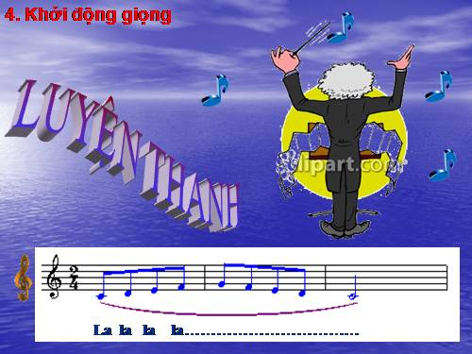  - Giai điệu: Vui tươi, tinh tế, nhịp nhàng.  - Lời ca: Trong sáng, phong phú giàu hình ảnh.  + Nội dung:  - Hình ảnh mái trường, thầy cô, bè bạn với những kỉ niệm ngọt ngào.  + Ý nghĩa:  - Ca ngợi vẻ đẹp của thiên nhiên, mái trường thầy cô, bè bạn.  - Nhắc nhở các em hãy luôn nhớ về ngôi trường nơi mình đã được học tập và trưởng thành. | Bước 2. Thực hiện nhiệm vụ học tập  - Luyện thanh theo yêu cầu và hướng dẫn của GV  - Học theo sự hướng dân của GV  Bước 3. Báo cáo kết quả:  - Hs trả lời  - Nhận xét đánh giá phần trả lời.
3. Hoạt động luyện tập (13’)
a. Mục tiêu: 1, 3, 5, 6
b. Tổ chức thực hiện: GV hướng dẫn học sinh làm việc theo cá nhân, cặp đôi và nhóm. Trong quá trình làm việc HS có thể trao đổi với bạn hoặc GV.
Hoạt động của giáo viên | Nội dung | Hoạt động của học sinh
Bước 1. Chuyển giao nhiệm vụ học tập  - GV chia các nhóm từ 4-5 học sinh/ nhóm. Chia mỗi nhóm hát 2 câu theo hình thức hát nối tiếp, cứ thé cho đến hết bài.  Bước 4. Đánh giá kết quả  - Học sinh nhận xét, đánh giá đồng đẳng.  - Giáo viên nhận xét, đánh giá. | 3. Luyện tập | Bước 2. Thực hiện nhiệm vụ học tập  Làm theo yêu cầu và hướng dẫn của GV  Bước 3. Báo cáo kết quả:  - HS thực hành  -Hào hứng học tập
4. Hoạt động 4: Vận dụng
a. Mục tiêu: 7, 8, 9, 10.
b. Tổ chức thực hiện: GV hướng dẫn học sinh tự làm việc và giao nhiệm vụ ngoài giờ lên lớp.
Hoạt động của giáo viên | Nội dung | Hoạt động của học sinh
Bước 1. Chuyển giao nhiệm vụ học tập  - Hướng dẫn học sinh tự viết lời mới với chủ đề tình yêu quê hương, đất nước, thầy cô.  - Yêu cầu HS hát lĩnh xướng, tập thể.  Bước 4. Đánh giá kết quả  - Học sinh nhận xét, đánh giá đồng đẳng.  - Giáo viên nhận xét, đánh giá giao bài tập về nhà  - Yêu cầu HS về nhà tìm hiểu thêm bài hát của nhạc sĩ Hoàng Lân.  - Đọc thêm bài Nhạc sĩ Hoàng Hiệp với bài hát “Câu hò bên bờ Hiền Lương” |  | Bước 2. Thực hiện nhiệm vụ học tập  - Thực hiện nhiệm vụ  Bước 3. Báo cáo kết quả:  - HS lên biểu diễn  - Nghe giáo viên giao nhiệm vụ.

=========================================
Ngày soạn: 11/09/2022
Ngày dạy: 12/09/ 2022
TIẾT 2
NHẠC LÍ: GIỚI THIỆU VỀ QUÃNG
TẬP ĐỌC NHẠC: SỐ 1- GIỌNG SON TRƯỞNG
I. MỤC TIÊU:
1. Kiến thức:
- HS tìm hiểu về quãng, gọi đúng tên quãng trong âm nhạc.
- HS biết công thức giọng Son trưởng, tập đọc nhạc và hát lời bài TĐN số 1 - Cây sáo. Thể hiện đúng trường độ móc đơn chấm dôi, móc kép trong bài TĐN.
2. Về năng lực
Năng lực đặc thù | Yêu cầu cần đạt | Stt
Thể hiện âm nhạc | - Đọc đúng cao độ gam Sol trưởng  - Gọi đúng tên quãng | 1
Cảm thụ và hiểu biết âm nhạc | - Biết vận động cơ thể phù hợp với nhịp điệu và tính chất âm nhạc của bài TĐN biết chia sẻ cảm xúc âm nhạc với bạn bè.  - Nhận xét được phần trình bày bài hát của bạn.  - Cảm nhận được nét đẹp trong giai điệu của bài TĐN | 2
Ứng dụng và sáng tạo âm nhạc | - Đặt lời mới cho bài TĐN với nội dung chủ đề: Quê hương, mái trường, thầy cô, bè bạn.  - Sáng tạo được những hình tiết tấu đơn giản từ âm hình tiết tấu chủ đạo của bài TĐN | 3
Năng lực chung
Tự chủ - Tự học | - Biết chủ động, tích cực thực hiện những công việc của bản thân trong học tập các nội dung. | 4
Giao tiếp – Hợp tác | - Biết sử dụng ngôn ngữ kết hợp để trình bày ý tưởng và thảo luận về nhiệm vụ học tập, hiểu rõ nhiệm vụ của nhóm. | 5
Giải quyết vấn đề và sáng tạo | - Biết giải quyết vấn và sáng tạo thông qua nhiệm vụ học tập được giao. | 6
3. Phẩm chất
Nhân ái | Sống vui tươi, hồn nhiên chan hòa với những người xung quanh. | 7
Chăm chỉ | - Có ý thức học tốt các nội dung hát, TĐN | 8 11
Trách nhiệm | - Có ý thức hoàn thành nhiệm cá nhân, nhiệm vụ nhóm. | 9
II. THIẾT BỊ DẠY HỌC VÀ HỌC LIỆU
1. Chuẩn bị của GV:
- Đàn ocgan
- Bảng phụ chép bài TĐN số 1.
2. Chuẩn bị của HS:
- Xem nội dung bài học
III. TIẾN TRÌNH DẠY HỌC
1. Hoạt động 1: Xác định vấn đề/ nhiệm vụ học tập
a. Mục tiêu: Giúp học sinh ôn lại kiến thức đã học, trên cơ sở đó hình thành kiến thức vào bài học mới.
b. Tổ chức thực hiện: GV giao nhiệm vụ cá nhân, HS thực hiện, đánh giá sản phẩm học tập.
Hoạt động của giáo viên | Nội dung | Hoạt động của học sinh
Bước 1. Chuyển giao nhiệm vụ học tập  - Kiểm tra kiến thức cũ qua hoạt động cá nhân ( kiến thức lớp 7)  ? Nêu khái niệm quãng.  Bước 4. Đánh giá kết quả  - Yêu cầu học sinh nhận xét đồng đẳng.  - GV chốt, giới thiệu bài mới  - Lớp 9 chúng ta tiếp tục tìm hiểu về quãng ở mức độ sâu hơn, gồm nhiều quãng với tên gọi khác nhau. | Kiến thức lớp 7: Quãng là khoảng cách về cao độ giữa 2 âm vang lên lần lượt hoặc cùng 1 lúc. | Bước 2. Thực hiện nhiệm vụ học tập  - Nhận và thực hiện nhiệm vụ  Bước 3. Báo cáo kết quả:  - Các nhóm lên biểu diễn  - HS thực hiện  - Tập trung theo dõi tiến trình bài học
2. Hoạt động 2: Hình thành kiến thức mới
a. Mục tiêu: 1, 2
b.Tổ chức thực hiện: GV hướng dẫn học sinh làm việc theo cá nhân, cặp đôi và nhóm.
Hoạt động của Giáo viên | Nội dung | Hoạt động của Học sinh
Bước 1. Chuyển giao nhiệm vụ học tập  Tự nghiên cứu SGK trả lời câu hỏi:  ?Nêu khái niệm quãng  ?Căn cứ vào đâu để gọi tên quãng  ?Gọi tên các quãng sau  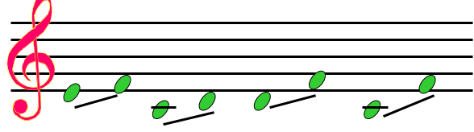  Bước 4. Đánh giá kết quả  - Yêu cầu học sinh nhận xét đồng đẳng.  - GV chốt:=> Tùy theo số lượng cung và nửa cung chứa trong quãng đó mà xác định tên gọi và tính chất các quãng Trưởng, Thứ, Tăng, Giảm. | 1. Giới thiệu về quãng  - Quãng: Là khoảng cách về cao độ giữa 2 âm thanh vang lên lần lượt hoặc cùng một lúc.  - Tên quãng căn cứ theo số bậc và số cung giữa 2 âm.  - Quãng 1 đúng = 0 cung  - Quãng 2 thứ = ½ cung  - Quãng 2 Trưởng = 1 cung  - Quãng 3 thứ = 1,5 cung  - Quãng 3 T = 2 cung  - Quãng 4 đúng = 2,5 cung  - Quãng 4 tăng = 3 cung  - Quãng 5 giảm = 3 cung  - Quãng 5 đúng = 3,5 cung  - Quãng 6 thứ = 4 cung  - Quãng 6 T = 4,5 cung | Bước 2. Thực hiện nhiệm vụ học tập  - Nhận và thực hiện nhiệm vụ  Bước 3. Báo cáo kết quả:  - HS trả lời  - Quãng: là khoảng cách về cao độ giữa 2 âm thanh vang lên lần lượt hoặc cùng một lúc.  Âm thấp gọi là âm gốc, âm cao gọi là âm ngọn.
Bước 1. Chuyển giao nhiệm vụ học tập  - GV đàn thang âm G-dur, yêu cầu học sinh nghe, quan sát cấu tạo giọng Son trưởng và trả lời câu hỏi.  ? Nêu cấu tạo giọng Son trưởng  ? Giọng có tính chất thế nào?  Bước 4. Đánh giá kết quả  - Yêu cầu học sinh nhận xét đồng đẳng.  - GV chốt kiến thức | 2. Giọng Son trưởng  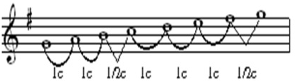  - Giọng G – dur có âm chủ là G và có một dấu thăng.  - Khỏe khoắn,cương nghị. | Bước 2. Thực hiện nhiệm vụ học tập  - Nhận và thực hiện nhiệm vụ  Bước 3. Báo cáo kết quả:  - Trả lời
Bước 1. Chuyển giao nhiệm vụ học tập  - GV mở nhạc HS thưởng thức trọn vẹn bài Cây Sáo, nhạc Ba Lan.  - Đàn giai điệu và ghép lời bài TĐN  - Yêu cầu HS làm việc theo nhóm  - Nhóm 1: Tìm trường độ, cao độ sử dụng trong bài TĐ.  - Tìm hiểu bài TĐN: Cao độ, trường độ.  - Nhóm 2: Viết hình tiết tấu chung của bài và thực hiện gõ tiết tấu.  - Nhóm 3: Chia câu  - GV giao cho 4 , mỗi nhóm một câu, tự khám phá hoàn thiện cao độ, giai điệu Trong thời gian 3 phút các nhóm lên trình bày trước lớp.  Bước 4. Đánh giá kết quả  - Yêu cầu học sinh nhận xét đồng đẳng.  - GV chốt, hướng dẫn tập luyện từng câu nhạc. | 3. Tập đọc nhạc số 1:  Cây sáo  - Cao độ: Mi, sol, la, đô, rê, mi, pha, si  - Trường độ nốt: trắng, đen, đơn chấm dôi, móc đơn.  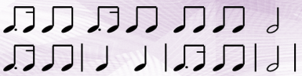  + Gồm 4 câu  - Câu 1: Đẹp nào...tay người  - Câu 2: Dịu dàng...xa vời  - Câu 3: Một điệu...tay ấy.  - Câu 4: Còn lại | Bước 2. Thực hiện nhiệm vụ học tập  - Lắng nghe và cảm nhận.  - Cảm nhận giai điệu, cao độ, lời ca của bài.  - Nhận nhiệm vụ thực hiện  Bước 3. Báo cáo kết quả:  Gõ tiết tấu theo hướng dẫn của GV.  -  - Chia câu  - Nhận xét và chia sẻ kiến thức học tập
3. Hoạt động 3: Luyện tập
a. Mục tiêu: 1,3,5,6,7
b. Tổ chức thực hiện: GV hướng dẫn học sinh làm việc theo cá nhân và nhóm. Trong quá trình làm việc HS có thể trao đổi với bạn bè hoặc GV
Hoạt động của Giáo viên | Nội dung | Hoạt động của Học sinh
Bước 1. Chuyển giao nhiệm vụ học tập  - Theo dõi bảng phụ, luyện đọc từng câu theo hướng dẫn của GV  Bước 4. Đánh giá kết quả  - HS phân tích, nhận xét, đánh giá đồng đẳng.  - GV bổ sung phần nhận xét, đánh giá, kết quả thực hiện nhiệm vụ học tập của học sinh. Chính xác hóa các kiến thức đã hình thành cho học sinh. | + Luyện tập: TĐN số 2 | Bước 2. Thực hiện nhiệm vụ học tập  - Làm theo yêu cầu và hướng dẫn của Giáo viên  Bước 3. Báo cáo kết quả:  - Gọi từng bàn, tổ đọc nhạc đồng thời gõ nhịp.  - Chia đôi lớp, nửa đọc nhạc nửa ghép lời sau đó đổi lại.  - Nhận nhiệm vụ hoạt động tích cực
4. Hoạt động 4: Vận dụng
a. Mục tiêu: 8,9
b.Tổ chức thực hiện: GV hướng dẫn học sinh tự làm việc và giao nhiệm vụ ngoài giờ lên lớp.
Hoạt động của giáo viên | Nội dung | Hoạt động của học sinh
Bước 1. Chuyển giao nhiệm vụ học tập  - Yêu cầu học sinh tự viết lời mới với chủ đề tình yêu quê hương, đất nước, thầy cô... Trong thời gian nhanh nhất HS nào có lời ca hay phù hợp sẽ được tuyên dương.  Bước 4. Đánh giá kết quả  - HS phân tích, nhận xét, đánh giá đồng đẳng.  - GV bổ sung phần nhận xét, đánh giá.  - Yêu cầu HS tập thuần thục theo nhóm trong thời gian ngoai giờ lên lớp | + Vận dụng : TĐN số 2 | Bước 2. Thực hiện nhiệm vụ học tập  - học sinh hợp tác tích cực với nhau khi thực khi thực hiện nhiệm vụ học tập  Bước 3. Báo cáo kết quả:  - Hs trình bày kết quả  - Theo dõi nhận xét, đánh giá  - Theo dõi, tiếp thu kiến thức và dặn dò của GV

================================

Ngày soạn: 18/09/ 2022
Ngày dạy : 19/ 09/ 2022

TIẾT 3 - Bài 1
- ÔN BÀI HÁT: BÓNG DÁNG MỘT NGÔI TRƯỜNG
- ÔN TẬP: TẬP ĐỌC NHẠC SỐ 1
- ÂM NHẠC THƯỜNG THỨC: CA KHÚC THIẾU NHI PHỔ THƠ
I - MỤC TIÊU:
1. Kiến thức:
- HS hát đúng giai điệu và thuộc lời ca bài hát Bóng dáng một ngôi trường. Biết hát kết hợp gõ đệm. Biết trình bày bài hát theo hình thức đơn ca, song ca, tốp ca.
- HS đọc đúng giai điệu ghép lời ca bài TĐN số 1 - Cây sáo kết hợp gõ đệm hoặc đánh nhịp.
- HS biết đặc điểm của "Ca khúc thiếu nhi phổ thơ". Kể được tên một số bài hát thiếu nhi phổ thơ.
2. Về năng lực
Năng lực đặc thù | Yêu cầu cần đạt | Stt
Thể hiện âm nhạc | - Thể hiện đúng giai điệu lời ca, sắc thái bài hát, luyện tập kỹ năng hát tập thể và hát đơn ca, lối hát hoà giọng và hát lĩnh xướng. | 1
Thể hiện âm nhạc | - Đọc đúng tên nốt, cao độ và trường độ, thể hiện được tính chất âm nhạc. | 2
Cảm thụ và hiểu biết âm nhạc | - Biết vận động cơ thể phù hợp với nhịp điệu và tính chất âm nhạc của bài hát, biết chia sẻ cảm xúc âm nhạc với bạn bè.  - Nhận xét được phần trình bày bài hát của bạn. | 3
Cảm thụ và hiểu biết âm nhạc | - Cảm nhận được nét đẹp trong những ca khúc thiếu nhi phổ thơ | 4
Ứng dụng và sáng tạo âm nhạc | - Biết dàn dựng và biểu diễn bài hát với hình thức phù hợp.  - Sáng tạo được những hình tiết tấu đơn giản từ âm hình tiết tấu chủ đạo của bài TĐN và bài hát trong phần Âm nhạc thường thức. | 5
Năng lực chung
Tự chủ - Tự học | - Biết chủ động, tích cực thực hiện những công việc của bản thân trong học tập các nội dung ôn hát, TĐN. | 6
Giao tiếp – Hợp tác | - Biết sử dụng ngôn ngữ kết hợp để trình bày ý tưởng và thảo luận về nhiệm vụ học tập, hiểu rõ nhiệm vụ của nhóm. | 7
Giải quyết vấn đề và sáng tạo | - Biết giải quyết vấn và sáng tạo thông qua nhiệm vụ học tập được giao. | 8
3. Phẩm chất
Yêu nước | - Yêu mến và phát huy giá trị những tác phẩm mang giàu truyền thống văn hóa của dân tộc | 9
Nhân ái | Sống vui tươi, hồn nhiên chan hòa với những người xung quanh. | 10
Chăm chỉ | - Có ý thức học tốt các nội dung hát, TĐN | 11 11
Trách nhiệm | - Có ý thức hoàn thành nhiệm cá nhân, nhiệm vụ nhóm. | 12
II. THIẾT BỊ DẠY HỌC VÀ HỌC LIỆU
1. GV :
- Chuẩn bị một số bài nhạc để giới thiệu về tác phẩm âm nhạc của nhạc sĩ Nguyễn Đức Toàn
- Các bài tập ứng dụng thực hành: Đọc nhạc, bộ gõ cơ thể, bè canon, lời mới bài hát.
- Nhạc cụ gõ: thanh phách, song loan, trống con, xúc sắc.
2. HS:
- Xem nội dung bài học, SGK, vở ghi
III. TIẾN TRÌNH DẠY HỌC
I. Hoạt động 1: Khởi động
a. Mục tiêu: Giúp học sinh ôn lại kiến thức đã học, trên cơ sở đó hình thành kiến thức vào bài học mới.
b.Tổ chức thực hiện: GV giao nhiệm vụ, HS thực hiện, đánh giá sản phẩm học tập.
Hoạt động của giáo viên | Nội dung | Hoạt động của học sinh
Bước 1. Chuyển giao nhiệm vụ học tập  - Kiểm tra kiến thức cũ qua hoạt động nhóm.  - Yêu cầu học sinh lên bảng trình bày  Bước 4. Đánh giá kết quả  - Yêu cầu học sinh nhận xét đồng đẳng.  - GV chốt và dẫn dắt sang bài mới. |  | Bước 2. Thực hiện nhiệm vụ học tập  - Nhận và thực hiện nhiệm vụ  Bước 3. Báo cáo kết quả:  - Hs lên bảng biểu diễn  - HS thực hiện
II. Hoạt động 2: Hình thành kiến thức mới
a. Mục tiêu: 4
b.Tổ chức thực hiện: GV hướng dẫn học sinh làm việc theo cá nhân, cặp đôi và nhóm.
Hoạt động của Giáo viên | Nội dung | Hoạt động của Học sinh
Bước 1. Chuyển giao nhiệm vụ học tập  - Yêu cầu học sinh nghiên cứu thông tin SGK và làm việc theo nhóm.  - Nhóm 1: Nêu hiểu của em về ca khúc thiếu nhi phổ thơ  - Nhóm 2: Em có nhận xét gì về ca khúc thiếu nhi phổ thơ  - Nhóm 3: Kế tên những ca khúc thiếu nhi phổ thơ.  Bước 4. Đánh giá kết quả  - HS phân tích, nhận xét, đánh giá đồng đẳng.  - GV bổ sung phần nhận xét, đánh giá, kết quả thực hiện nhiệm vụ học tập của học sinh. Chính xác hóa các kiến thức đã hình thành cho học sinh. | 1. Âm nhạc thường thức  - Là ca khúc được phổ nhạc từ những bài thơ.  - Lời ca của bài hát phổ thơ đạt được chất lượng nghệ thuật tốt.  - Âm nhạc đã chắp cánh cho bài thơ bay xa. | Bước 2. Thực hiện nhiệm vụ học tập  - HS đọc SGK và thực hiện nhiệm vụ học tập.  Bước 3. Báo cáo kết quả hoạt động  - HS lần các nhóm trình bày  N 1: Là ca khúc được phổ nhạc từ những bài thơ.  N 2: Lời ca của bài hát phổ thơ đạt được chất lượng nghệ thuật tốt.  - Tùy từng bài, tùy từng tác giả có khi người ta lấy nguyên bài thơ, cũng có khi thay đổi ý thơ…cho phù hợp với cảm hứng và giai điệu cấu trúc của bản nhạc.  N 3: Hạt gạo làng ta (thơ Trần Đăng Khoa)  - Cho con (thơ Tuấn Dũng)  - Tia nắng hạt mưa (thơ Lệ Bình)  - Tập trung vận động theo tiến trình bài dạy
3. Hoạt động 3: Luyện tập
a. Mục tiêu: 3
b.Tổ chức thực hiện: GV hướng dẫn học sinh làm việc theo cá nhân và nhóm. Trong quá trình làm việc HS có thể trao đổi với bạn bè hoặc GV.
Hoạt động của Giáo viên | Nội dung | Hoạt động của Học sinh
- Bước 1. Chuyển giao nhiệm vụ học tập  - Giao nhiệm vụ cho 3 nhóm, trong khoảng thời gian 3 phút chuẩn bị, hãy biểu diễn một bài hát thiếu nhi phổ thơ.  Bước 4. Đánh giá kết quả  - Học sinh nhận xét, đánh giá đồng đẳng.  - Giáo viên nhận xét, đánh giá, động viên khuyến khích tinh thần học tâp của HS | + Thể hiện âm nhạc | Bước 2. Thực hiện nhiệm vụ học tập  - Nhận nhiệm vụ hoạt động tích cực  Bước 3. Báo cáo kết quả hoạt động  - HS lần lượt các nhóm lên biểu diễn  - Nhận xét và học tập
4. Hoạt động 4: Vận dụng
a. Mục tiêu: 1, 2, 5, 6, 7, 8 9,10,11,12
b.Tổ chức thực hiện: GV hướng dẫn học sinh tự làm việc và giao nhiệm vụ ngoài giờ lên lớp.
Hoạt động của giáo viên | Nội dung | Hoạt động của học sinh
Bước 1. Chuyển giao nhiệm vụ học tập  - Yêu cầu học sinh làm việc theo nhóm, lên bảng biểu diễn bài hát.  Bước 4. Đánh giá kết quả  - Học sinh nhận xét, đánh giá đồng đẳng.  - GV nhận xét, đánh giá | 3. Ôn hát Bóng dáng một ngôi trường. | Bước 2. Thực hiện nhiệm  vụ học tập  - Nhận nhiệm vụ hoạt động tích cực  Bước 3.  Báo cáo kết quả hoạt động  - Trình bày theo nhóm.
.Bước 1. Chuyển giao nhiệm vụ học tập  + Giáo viên chia lớp làm 4 nhóm và giao nhiệm vụ, kết hợp đọc nhạc + ghép lời và thực hiện:  - Nhóm 1: Gõ nhịp bằng trống con  - Nhóm 2: Gõ phách bằng song loan  - Nhóm 3: Gõ tiết tấu bằng xúc sắc.  Bước 4. Đánh giá kết quả  - Học sinh nhận xét, đánh giá đồng đẳng.  - Giáo viên nhận xét, đánh giá.  - Tự tập thuần thục theo nhóm trong thời gian ngoai | 4. Ôn TĐN số 2 | Bước 2. Thực hiện nhiệm  vụ học tập  - Nhận nhiệm vụ hoạt động  tích cực  Bước 3. Báo cáo kết quả  hoạt động  - Trình bày theo nhóm.  - Theo dõi, tiếp thu kiến thức và dặn dò của GV
Ngày soạn: 25/09/2022
Ngày dạy: 26/09/ 2022

TIẾT 4
HỌC HÁT: NỤ CƯỜI
Nhạc: Nga
Lời việt: Phạm Tuyên
I. MỤC TIÊU:
1. Kiến thức:
- HS biết bài Nụ Cười là bài hát Nga, nội dung bài hát thể hiện sự lạc quan, yêu đời của tuổi thiếu nhi. Biết bài hát viết ở nhịp 2/2, thể hiện chuyển điệu đúng từ C-dur sang Cm.
- HS hát đúng giai điệu, lời ca của bài nụ Cười. Biết cách lấy hơi, hát rõ lời, diễn cảm, tập hát theo hình thức đơn ca, song ca, tốp ca.
2. Về năng lực
Năng lực đặc thù | Yêu cầu cần đạt | Stt
Thể hiện âm nhạc | - Thể hiện đúng giai điệu lời ca, sắc thái bài hát luyện tập kỹ năng hát tập thể và hát đơn ca, lối hát hoà giọng và hát lĩnh xướng. | 1
Cảm thụ và hiểu biết âm nhạc | - Cảm nhận vẻ đẹp của tác phẩm âm nhạc, bài hát với giai điệu trong sáng.  - Biết vận động cơ thể phù hợp với nhịp điệu và tính chất âm nhạc của bài hát, biết chia sẻ cảm xúc âm nhạc với bạn bè.  - Nhận xét được phần trình bày bài hát của bạn | 2
Ứng dụng và sáng tạo âm nhạc | - Đặt lời mới cho bài hát  - Nhẩy hoặc múa một vài động tác đặc trưng của đất nước Nga | 3
Năng lực chung
Tự chủ - Tự học | - Biết chủ động, tích cực thực hiện những công việc của bản thân trong học tập nội dung học hát. | 4
Giao tiếp – Hợp tác | - Biết sử dụng ngôn ngữ kết hợp để trình bày ý tưởng và thảo luận về nhiệm vụ học tập, hiểu rõ nhiệm vụ của nhóm. | 5
Giải quyết vấn đề và sáng tạo | - Biết giải quyết vấn và sáng tạo thông qua nhiệm vụ học tập được giao. | 6
3. Phẩm chất
Yêu nước | - Có ý thức bảo vệ xây dựng môi trường xanh- sạch- đẹp. | 7
Nhân ái | Sống vui tươi, hồn nhiên chan hòa với những người xung quanh. | 8
Chăm chỉ | - Có ý thức học tốt các nội dung hát. | 9 11
Trách nhiệm | - Có ý thức hoàn thành nhiệm cá nhân, nhiệm vụ nhóm.. | 10
II. THIẾT BỊ DẠY HỌC VÀ HỌC LIỆU
1.GV :
- Máy chiếu, tranh ảnh
- Chuẩn bị một số băng đĩa nhạc để giới thiệu về tác phẩm âm nhạc
- Nhạc cụ gõ: thanh phách, song loan.
2. HS:
- Tìm hiểu trước về bài học theo hướng dẫn của GV.
III. TIẾN TRÌNH DẠY HỌC
1. Hoạt động 1: Xác định vấn đề /nhiệm vụ học tập
a. Mục tiêu: Học sinh nắm được nội dung chính của bài học
b.Tổ chức thực hiện: Giáo viên đặt câu hỏi học sinh trả lời.
Hoạt động của giáo viên | Nội dung | Hoạt động của HS
Bước 1. Chuyển giao nhiệm vụ học tập  Gv đưa ra nội dung và luật chơi  - Yêu cầu học sinh làm việc theo đội, đội nào có tín hiệu trả lời trước và đúng đội đó chiến thắng.  ? Trong những sáng tác sau, ca khúc nào do nhạc sĩ Phạm Truyên  - Hát dưới cờ Hà Nội  - Khúc hát ru của người mẹ trẻ  - Lên thăm chú cuội  - Tiếng chuông và ngọn cờ  - Chiếc đèn ông sao  Em là mần non của Đảng, Đi học về (1961), Cô giáo vùng cao ( 1960)  Bước 4. Đánh giá kết quả  - Học sinh nhận xét, đánh giá đồng đẳng.  - Giáo viên nhận xét, đánh giá giới thiệu vào bài mới, về đất nước Nga xinh đẹp, về nội dung liên quan bài mới. |  | Bước 2. Thực hiện nhiệm vụ học tập  - Học sinh hợp tác tích cực với nhau khi thực khi thực hiện nhiệm vụ học tập  Bước 3. Báo cáo kết quả hoạt động  - Sau thời gian 2 phút HS trả lời: Hát dưới cờ Hà Nội, Khúc hát ru của người mẹ trẻ, Lên thăm chú cuội, Tiếng chuông và ngọn cờ, Chiếc đèn ông sao  - Theo dõi đánh giá và chuẩn bị tâm thế vào bài mới.
Giới thiệu về bài hát và tác giả: Năm 1977, bộ phim hoạt hình "Chuột chũi Ê-nốt" của hoạ sĩ A.Xu-khốp đã trình chiếu ở nước Nga và được các bạn nhỏ yêu thích. Nụ cười là bài hát chính trong bộ phim này, bài hát do V.Sain-xki viết nhạc và A.Plia-xcôp-xki viết lời. Với hình tượng tiếng cười đầy vẻ trong sáng, hồn nhiên và nhí nhảnh, bài hát không chỉ được tuổi thiếu niên mà cả người lớn cũng yêu thích. Bài Nụ cười được dịch sang nhiều thứ tiếng, lời Việt do nhạc sĩ Phạm Tuyên phỏng dịch.
2. Hoạt động hình thành kiến thức mới
. Mục tiêu: 2, 4
b.Tổ chức thực hiện: GV hướng dẫn học sinh nghe giai điệu, làm việc theo cá nhân, cặp đôi và nhóm.
Hoạt động của giáo viên | Nội dung | Hoạt động của HS
Bước 1. Chuyển giao nhiệm vụ học tập  - Treo bảng phụ đàn và hát mẫu bài hát.  + Chia lớp làm 4 nhóm giao nhiệm vụ cho các nhóm  - Nhóm 1: Nêu hiểu biết của mình về nhạc sĩ Phạm Tuyên  - Nhóm 2: Kể tên những tác phẩm ông viết cho thiếu nhi và hát một vài câu trong bài hát đó  - Nhóm 3: Em hãy cho biết một số đặc điểm của bài hát Nụ Cười ?  - Nhóm 4: Chia đoạn chia câu cho bài hát.  Bước 4. Đánh giá kết quả  - Học sinh nhận xét, đánh giá đồng đẳng.  - Giáo viên nhận xét, đánh giá giới thiệu vào phần học hát | 1.Giới thiệu tác giả,tác phẩm  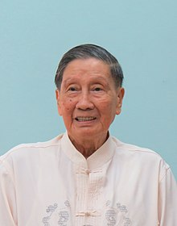  a. Nhạc sĩ Phạm Tuyên  - Ông sinh ngày 12 .1. 1930, quê ở thôn Lương Ngọc, xã Thúc Kháng, huyện Bình Giang, Hải Hưng(nay là Hải Dương).  - Ông là Ủy viên Thường vụ Ban Chấp hành Hội nhạc sĩ Việt Nam từ năm 1963 đến năm 1983.Ông hiện đã nghỉ hưu và sống tại Hà Nội.  - Năm 2012, ông được Nhà nước Việt Nam trao tặng Giải thưởng Hồ Chí Minh đợt IV về văn học nghệ thuật  - Cánh én tuổi thơ, Chiếc đèn ông sao, Gặp nhau giữa trời thu Hà Nội,Chú voi con ở Bản Đôn...  b. Tác phẩm  - Bài hát Nụ Cười với giai điệu và lời ca vui tươi, hồn nhiên, yêu đời.  - Gồm 2 đoạn, Đoạn a giọng C-dur, đoạn b giọng Cm.  + Đoạn a: Gồm 4 câu:  Câu 1: Từ đầu .... khắp trời  Câu 2: Tiếp theo.. tiếng cười  Câu 3: Cho trời…bão bùng  Câu 4: Rừng âm u…tiếng cười  + Đoạn b: Gồm 3 câu:  Câu 1: Để làn mây...sóng xô  Câu 2: Tiêng cười... " tuổi niên thiếu ta"  Câu 3: Còn lại. | Bước 2. Thực hiện nhiệm vụ học tập  - Cảm nhận giai điệu và lời ca của bài hát  - Tìm hiểu nội dung liên quan đến tác giả, tác phẩm.  Bước 3. Báo cáo kết quả:  - Các nhóm báo cáo nội dung câu trả lời  - Theo dõi phần báo cáo của các nhóm  - Trả lời  - Theo dõi vận động theo tiến trình bài dạy.
Bước 1. Chuyển giao nhiệm vụ học tập  - Yêu cầu và hướng dẫn HS luyện thanh.  - GV lần lượt dạy từng đoạn, từng câu theo lối móc xích  ? Em có nhận xét gì về giai điệu và lời ca của bài hát?  ? Em hãy nêu nội dung và ý nghĩa của bài hát?  Bước 4. Đánh giá kết quả  - Học sinh nhận xét, đánh giá đồng đẳng.  - Giáo viên nhận xét, đánh giá. | 2. Học hát  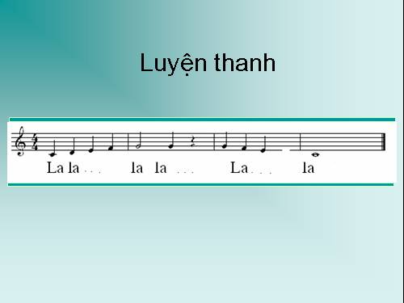  - Giai điệu: Vui tươi, tinh tế, nhịp nhàng.  - Lời ca: Trong sáng, phong phú giàu hình ảnh.  + Nội dung:  Cảnh thiên nhiên tươi đẹp với niềm lạc quan yêu đời của con người.  + Ý nghĩa:  - Giáo dục các em hãy luôn giữ vẻ đẹp hồn nhiên trong sáng của tuổi học trò, hãy biết mang niềm vui tiếng cười đến với mọi người. | Bước 2. Thực hiện nhiệm vụ học tập  - Luyện thanh theo yêu cầu và hướng dẫn của GV  - Học theo sự hướng dân của GV  Bước 3. Báo cáo kết quả:  - Hs trả lời  - Nhận xét đánh giá phần trả lời.
3. Hoạt động luyện tập
a. Mục tiêu: 1, 3, 5, 6
b.Tổ chức thực hiện: GV hướng dẫn học sinh làm việc theo cá nhân, cặp đôi và nhóm. Trong quá trình làm việc HS có thể trao đổi với bạn hoặc GV.
Hoạt động của giáo viên | Nội dung | Hoạt động của học sinh
Bước 1. Chuyển giao nhiệm vụ học tập  - GV chia các nhóm từ 4-5 học sinh/ nhóm. Chia mỗi nhóm hát 2 câu theo hình thức hát nối tiếp, cứ thé cho đến hết bài.  Bước 4. Đánh giá kết quả  - Học sinh nhận xét, đánh giá đồng đẳng.  - Giáo viên nhận xét, đánh giá. | 3. Luyện tập | Bước 2. Thực hiện nhiệm vụ học tập  Làm theo yêu cầu và hướng dẫn của GV  Bước 3. Báo cáo kết quả:  - HS thực hành  - Hào hứng học tập
4. Hoạt động 4: Vận dụng
a. Mục tiêu: 7, 8, 9, 10.
b.Tổ chức thực hiện: GV hướng dẫn học sinh tự làm việc và giao nhiệm vụ ngoài giờ lên lớp.
Hoạt động của giáo viên | Nội dung | Hoạt động của học sinh
Bước 1. Chuyển giao nhiệm vụ học tập  GV phân công HS trình bày như sau:  - HS nam: "Cho trời sáng ... ở khắp trời"  - HS nữ: "Nụ cười tươi ... cất tiếng cười"  - Cả lớp: "Để làn mây ... dòng sông sóng xô"  - Quay lại lần 2 thực hiện như trên.  - Tất cả hát hoà giọng phần tiếp theo.  - Yêu cầu HS hát lĩnh xướng, tập thể.  Bước 4. Đánh giá kết quả  - Học sinh nhận xét, đánh giá đồng đẳng.  - Giáo viên nhận xét, đánh giá giao bài tập về nhà  - Yêu cầu HS về nhà tìm hiểu thêm bài hát của nhạc si Phạm Truyên.  - Hướng dẫn học sinh một vài động tác múa đặc trưng của đất nước Nga áp dụng phù hợp vào bài hát. |  | Bước 2. Thực hiện nhiệm vụ học tập  - Thực hiện nhiệm vụ  Bước 3. Báo cáo kết quả:  - HS lên biểu diễn  - Theo dõi nhận xét và đánh giá  - Nghe giáo viên giao nhiệm vụ.

Ngày soạn : 02 / 10/2022
Ngày dạy : 03 / 10/2022

TIẾT 5- Bài 2
- ÔN TẬP BÀI HÁT: NỤ CƯỜI
- TẬP ĐỌC NHẠC: TĐN SỐ 2- GIỌNG MI THỨ
I. MỤC TIÊU:
1. Kiến thức:
- HS hát đúng giai điệu, lời ca của bài Nụ cười. Biết hát kết hợp gõ đệm. Biết trình bày bài hát theo hình thức đơn ca, song ca, tốp ca…
- HS biết công thức cấu tạo của giọng Mi thứ.
- HS biết bài TĐN số 2 – Nghệ sĩ với cây đàn là nhạc Nga, được viết ở giọng Mi thứ, nhịp 3/4. Nói đúng tên nốt nhạc, đọc đúng giai điệu, ghép lời ca, kết hợp gõ đệm hoặc đánh nhịp.
2. Về năng lực
Năng lực đặc thù | Yêu cầu cần đạt | Stt
Thể hiện âm nhạc | - Thể hiện đúng giai điệu lời ca, sắc thái bài hát, luyện tập kỹ năng hát tập thể và hát đơn ca, lối hát hoà giọng và hát lĩnh xướng. | 1
Thể hiện âm nhạc | - Đọc đúng cao độ gam Em  - Đọc đúng tên nốt, cao độ và trường độ, thể hiện được tính chất âm nhạc. | 2
Cảm thụ và hiểu biết âm nhạc | - Cảm nhận vẻ đẹp của tác phẩm âm nhạc, bài hát với giai điệu trong sáng, tình cảm , thang âm phong phú.  - Biết vận động cơ thể phù hợp với nhịp điệu và tính chất âm nhạc của bài hát, biết chia sẻ cảm xúc âm nhạc với bạn bè.  - Nhận xét được phần trình bày bài hát của bạn. | 3
Cảm thụ và hiểu biết âm nhạc | - Cảm nhận được nét đẹp trong giai điệu của bài TĐN | 4
Ứng dụng và sáng tạo âm nhạc | - Biết dàn dựng và biểu diễn bài hát với hình thức phù hợp.  - Có ý thức bảo vệ và giữ gìn các làn điệu dân ca trong sáng của dân tộc.  - Đặt lời mới cho bài TĐN với nội dung chủ đề: Quê hương, mái trường, thầy cô, bè bạn.  - Sáng tạo được những hình tiết tấu đơn giản từ âm hình tiết tấu chủ đạo của bài TĐN | 5
Năng lực chung
Tự chủ - Tự học | - Biết chủ động, tích cực thực hiện những công việc của bản thân trong học tập các nội dung ôn hát, TĐN. | 6
Giao tiếp – Hợp tác | - Biết sử dụng ngôn ngữ kết hợp để trình bày ý tưởng và thảo luận về nhiệm vụ học tập, hiểu rõ nhiệm vụ của nhóm. | 7
Giải quyết vấn đề và sáng tạo | - Biết giải quyết vấn và sáng tạo thông qua nhiệm vụ học tập được giao. | 8
3. Phẩm chất
Yêu nước | - Có ý thức bảo vệ và phát huy giá trị di sản văn hóa của dân tộc | 9
Nhân ái | Sống vui tươi, hồn nhiên chan hòa với những người xung quanh. | 10
Chăm chỉ | - Có ý thức học tốt các nội dung hát, TĐN | 11 11
Trách nhiệm | - Có ý thức hoàn thành nhiệm cá nhân, nhiệm vụ nhóm. | 12
II. THIẾT BỊ DẠY HỌC VÀ HỌC LIỆU
1.GV :
- Máy chiếu, tranh ảnh...
- Chuẩn bị một số băng đĩa nhạc để giới thiệu về tác phẩm âm nhạc của nhạc sĩ Nguyễn Tài Tuệ
- Các bài tập ứng dụng thực hành: Đọc nhạc, bộ gõ cơ thể, bè canon, lời mới bài hát.
- Nhạc cụ gõ: thanh phách, song loan, trống con.
2. Học sinh:
- Chuẩn bị bài theo hướng dẫn của GV
III. TIẾN TRÌNH DẠY HỌC
1. Hoạt động 1: Xác định vấn đề/ nhiệm vụ học tập
a. Mục tiêu: Giúp học sinh ôn lại kiến thức đã học, trên cơ sở đó hình thành kiến thức vào bài học mới.
b.Tổ chức thực hiện: GV giao nhiệm vụ, HS thực hiện, đánh giá sản phẩm học tập.
Hoạt động của giáo viên | Nội dung | Hoạt động của học sinh
- Sử dụng phương pháp: Kiểm tra đánh giá, thực hành luyện tập.  - Kĩ thuật: động não  Bước 1. Chuyển giao nhiệm vụ học tập  - Kiểm tra kiến thức cũ qua hoạt động nhóm.  Bước 4. Đánh giá kết quả  - Yêu cầu học sinh nhận xét đồng đẳng.  - GV chốt, giới thiệu bài mới  - Hướng dẫn học sinh đọc gam Am | 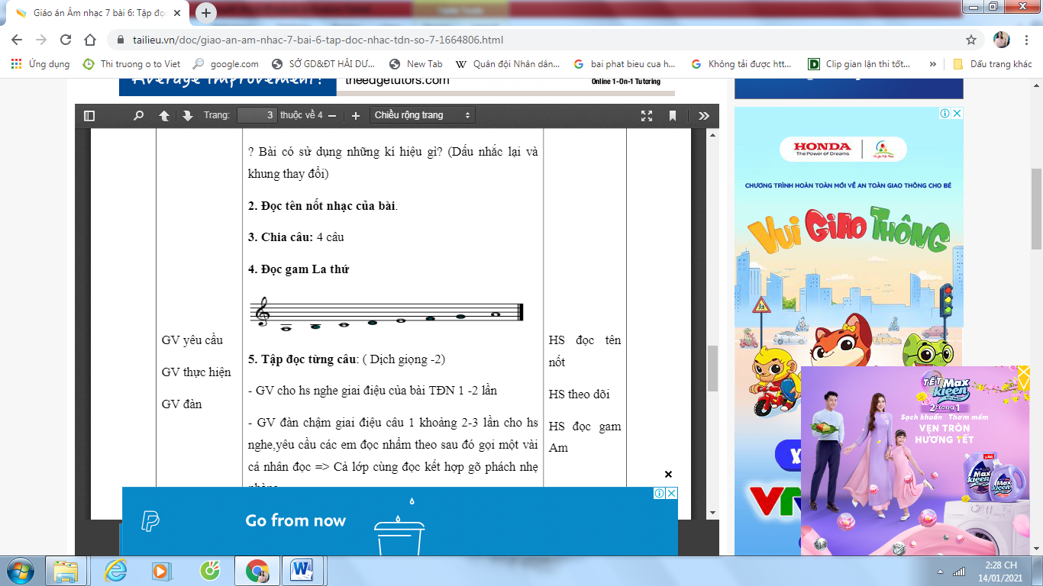 | Bước 2. Thực hiện nhiệm vụ học tập  - Nhận và thực hiện nhiệm vụ  Bước 3. Báo cáo kết quả:  - Các nhóm lên biểu diễn  - HS thực hiện
2. Hoạt động 2: Hình thành kiến thức mới
a. Mục tiêu: 2, 4, 5
b.Tổ chức thực hiện: GV hướng dẫn học sinh làm việc theo cá nhân, cặp đôi và nhóm.
Hoạt động của Giáo viên | Nội dung | Hoạt động của HS
Bước 1. Chuyển giao nhiệm vụ học tập  - GV đàn thang âm Em yêu cầu học sinh nghe, quan sát cấu tạo giọng Em và trả lời câu hỏi.  ? Nêu cấu tạo giọng Em  ? So sánh sự giống và khác nhau giữa mi thứ và mi thứ hòa thanh.  Bước 4. Đánh giá kết quả  - Yêu cầu học sinh nhận xét đồng đẳng.  - GV chốt kiến thức | 1. Giọng Mi thứ  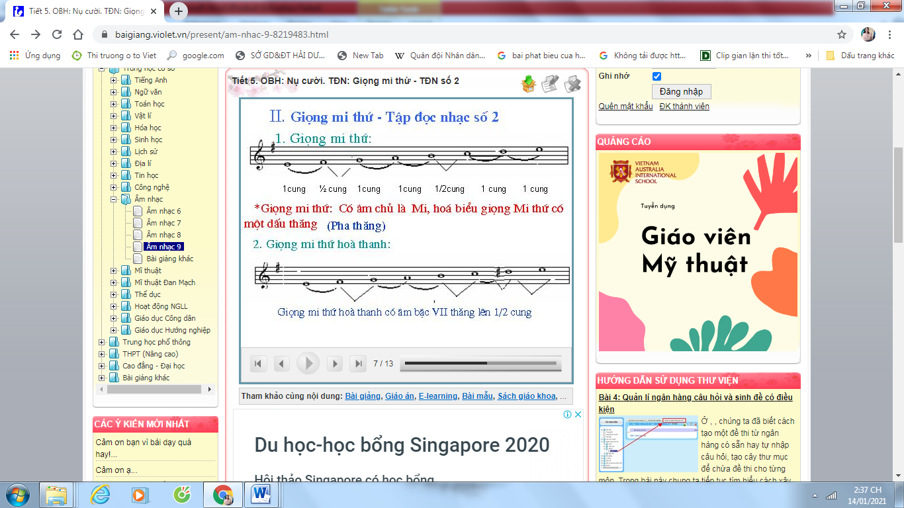  - Giọng Em có âm chủ là mi và có một dấu thăng. | Bước 2. Thực hiện nhiệm vụ học tập  - Nhận và thực hiện nhiệm vụ  Bước 3. Báo cáo kết quả:  - Trả lời  - Giống: Âm chủ là mi  - Khác: Mi thứ hòa thanh có âm bậc 7 ( rê) tăng lên nửa cung.
Bước 1. Chuyển giao nhiệm vụ học tập  - GV mở nhạc HS thưởng thức trọn vẹn bài hát Nghệ sĩ với cây đàn ( Nhạc Nga)  - Đàn giai điệu và ghép lời bài TĐN  - Yêu cầu HS làm việc theo cặp đôi: Tìm trường độ, cao độ sử dụng trong bài TĐ.  - Tìm hiểu bài TĐN: Cao độ, trường độ.  - Chia câu?  Bước 4. Đánh giá kết quả  - Yêu cầu học sinh nhận xét đồng đẳng.  - GV chốt, hướng dẫn tập luyện từng câu nhạc.  - Lưu ý chùm ba móc đơn. | 1. Tập đọc nhạc: số 2  Nghệ sĩ với cây đàn  - Cao độ: E, F, G, ,H, C  - Trường độ:nốt đơn, đen, đen chấm dôi,trắng  + Gồm 4 câu  - Câu 1: Trời....sương  - Câu 2: Chìm ....phường  - Câu 3: Một mình..đi đâu  - Câu 4: Còn lại  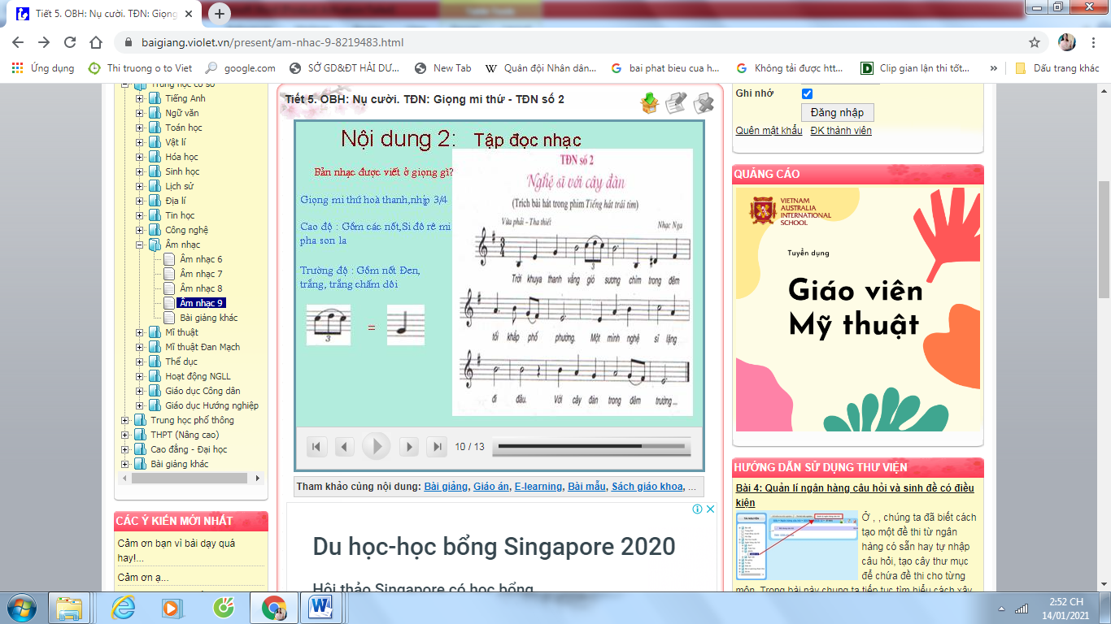 | Bước 2. Thực hiện nhiệm vụ học tập  - Lắng nghe và cảm nhận.  - Cảm nhận giai điệu, cao độ, lời ca của bài.  - Nhận nhiệm vụ thực hiện  Bước 3. Báo cáo kết quả:  - Trả lời  - Chia câu  - Nhận xét và chia sẻ kiến thức học tập
3. Hoạt động 3: Luyện tập
a. Mục tiêu: 1,3,5,6,7
b.Tổ chức thực hiện: GV hướng dẫn học sinh làm việc theo cá nhân và nhóm. Trong quá trình làm việc HS có thể trao đổi với bạn bè hoặc GV
Hoạt động của Giáo viên | Nội dung | Hoạt động của Học sinh
Bước 1. Chuyển giao nhiệm vụ học tập  - Theo dõi bảng phụ, luyện đọc từng câu theo hướng dẫn của GV  Bước 4. Đánh giá kết quả  - HS phân tích, nhận xét, đánh giá đồng đẳng.  - GV bổ sung phần nhận xét, đánh giá, kết quả thực hiện nhiệm vụ học tập của học sinh. Chính xác hóa các kiến thức đã hình thành cho học sinh. | 2. Luyện tập: TĐN | Bước 2. Thực hiện nhiệm vụ học tập  - Làm theo yêu cầu và hướng dẫn của Giáo viên  Bước 3. Báo cáo kết quả:  - Gọi từng bàn, tổ đọc nhạc đồng thời gõ nhịp.  - Chia đôi lớp, nửa đọc nhạc nửa ghép lời sau đó đổi lại.  - Nhận nhiệm vụ hoạt động tích cực
4. Hoạt động 4: Vận dụng
a. Mục tiêu: 9,10,11,12
b.Tổ chức thực hiện: GV hướng dẫn học sinh tự làm việc và giao nhiệm vụ ngoài giờ lên lớp.
Hoạt động của giáo viên | Nội dung | Hoạt động của học sinh
Bước 1. Chuyển giao nhiệm vụ học tập  - Yêu cầu học sinh tự viết lời mới với chủ đề tình yêu quê hương, đất nước, thầy cô... Trong thời gian nhanh nhất HS nào có lời ca hay phù hợp sẽ được tuyên dương.  Bước 4. Đánh giá kết quả  - HS phân tích, nhận xét, đánh giá đồng đẳng.  - GV bổ sung phần nhận xét, đánh giá. | + Vận dụng : TĐN  VD: Mùa xuân đã đến khắp nơi, chồi non xinh xắn hé môi cười. Kìa đàn cò trắng vội đi đâu, có nghe mùa xuân đang về. | Bước 2. Thực hiện nhiệm vụ học tập  - Học sinh hợp tác tích cực với nhau khi thực khi thực hiện nhiệm vụ học tập  Bước 3. Báo cáo kết quả:  - Hs trình bày kết quả  - Theo dõi nhận xét, đánh giá
Bước 1. Chuyển giao nhiệm vụ học tập  - Gọi nhóm bất kì lên bắt thăm biểu diễn bài hát  Bước 4. Đánh giá kết quả  - HS phân tích, nhận xét, đánh giá đồng đẳng.  - GV bổ sung phần nhận xét, đánh giá. GV chốt chỉnh sửa ho phù hợp.  - Vẽ sơ đồ tư duy nội dung tiết học | 2. Ôn hát Nụ Cười | Bước 2. Thực hiện nhiệm vụ học tập  - Học sinh lên bảng biểu diễn lời mới HS tự sáng tác  Bước 3. Báo cáo kết quả:  - Hs trình bày kết quả  - Theo dõi nhận xét, đánh giá  - Theo dõi, tiếp thu kiến thức và dặn dò của GV

Ngày soạn: 09/10/2022
Ngày dạy: 10/10/ 2022
TIẾT 6 - Bài 2
ÔN TẬP: TẬP ĐỌC NHẠC SỐ 2
NHẠC LÍ: SƠ LƯỢC VỀ HỢP ÂM
ÂM NHẠC THƯỜNG THỨC: NHẠC SĨ TRAI-CỐP-XKI

I - MỤC TIÊU:
1. Kiến thức:
- HS đọc đúng giai điệu, ghép lời ca bài TĐN số 2, kết hợp gõ đệm.
- HS biết khái niệm về hợp âm, phân biệt được hợp âm 3 và hợp âm 7.
- HS biết vài nét về tiểu sử và sự nghiệp của nhạc sĩ Trai-cốp-xki.
2. Về năng lực
Năng lực đặc thù | Yêu cầu cần đạt | Stt
Thể hiện âm nhạc | - Đọc đúng tên nốt, cao độ và trường độ, thể hiện được tính chất âm nhạc. | 1
Cảm thụ và hiểu biết âm nhạc | - Cảm nhận được nét đẹp trong những ca khúc của nhạc sĩ Trai côp- xki.  - Phân biệt được hợp âm 3 và hợp âm 7. | 2
Ứng dụng và sáng tạo âm nhạc | - Sáng tạo được những hình tiết tấu đơn giản từ âm hình tiết tấu chủ đạo của bài TĐN  - Viết được hợp âm 7 với âm gốc cho trước | 3
Năng lực chung
Tự chủ - Tự học | - Biết chủ động, tích cực thực hiện những công việc của bản thân trong học tập các nội dung, TĐN. | 4
Giao tiếp – Hợp tác | - Biết sử dụng ngôn ngữ kết hợp để trình bày ý tưởng và thảo luận về nhiệm vụ học tập, hiểu rõ nhiệm vụ của nhóm. | 5
Giải quyết vấn đề và sáng tạo | - Biết giải quyết vấn và sáng tạo thông qua nhiệm vụ học tập được giao. | 6
3. Phẩm chất
Yêu nước | - Yêu mến và phát huy giá trị những tác phẩm mang giàu truyền thống văn hóa của dân tộc | 7
Nhân ái | Sống vui tươi, hồn nhiên chan hòa với những người xung quanh. | 8
Chăm chỉ | - Có ý thức học tốt các nội dung hát, TĐN | 9 11
Trách nhiệm | - Có ý thức hoàn thành nhiệm cá nhân, nhiệm vụ nhóm. | 10
II. THIẾT BỊ DẠY HỌC VÀ HỌC LIỆU
1. Giáo viên:
- Nhạc cụ.
- Tư liệu và một số tác phẩm của nhạc sĩ Trai-côp-xki.
Tư liệu về Trai-côp-xki (1840-1893)
2. Học sinh:
- Chuẩn bị bài theo sự hướng dẫn của Gv.
III. TIẾN TRÌNH DẠY HỌC
1. Hoạt động 1: Xác định vấn đề/ nhiệm vụ học tập
a. Mục tiêu: Giúp học sinh ôn lại kiến thức đã học, trên cơ sở đó hình thành kiến thức vào bài học mới.
b.Tổ chức thực hiện: GV giao nhiệm vụ, HS thực hiện, đánh giá sản phẩm học tập.
Hoạt động của giáo viên | Nội dung | Hoạt động của học sinh
- Sử dụng phương pháp: Kiểm tra đánh giá  - Kĩ thuật: động não  Bước 1. Chuyển giao nhiệm vụ học tập  - Kiểm tra kiến thức cũ qua hoạt động cá nhân.  ? Viết quãng 3 với âm gốc là:  Đồ, Mi, Pha.  - Yêu cầu học sinh lên bảng trình bày  Bước 4. Đánh giá kết quả  - Yêu cầu học sinh nhận xét đồng đẳng.  - GV chốt và dẫn dắt sang bài mới. | - Đồ-mi-sol  - Mi- sol- si  - Pha- la-đô | Bước 2. Thực hiện nhiệm vụ học tập  - Nhận và thực hiện nhiệm vụ  Bước 3. Báo cáo kết quả:  - Hs lên bảng viết  - HS thực hiện
2. Hoạt động 2: Hình thành kiến thức mới
a. Mục tiêu: 2, 3
b.Tổ chức thực hiện: GV hướng dẫn học sinh làm việc theo cá nhân, cặp đôi và nhóm.
Hoạt động của Giáo viên | Nội dung | Hoạt động của Học sinh
Bước 1. Chuyển giao nhiệm vụ học tập  - Từ bài tập với kiến thức cũ+ tự nghiên cứu SGk trả lời câu hỏi.  ? Nêu khái niệm hợp âm ?  ? Có mấy loại hợp âm  Bước 4. Đánh giá kết quả  - HS phân tích, nhận xét, đánh giá đồng đẳng.  - GV bổ sung phần nhận xét, đánh giá, kết quả thực hiện nhiệm vụ học tập của học sinh. Chính xác hóa các kiến thức đã hình thành cho học sinh | 1. Sơ lược về hợp âm  a. Hợp âm  - Là sự vang lên đồng thời của ba, bốn, năm âm cách nhau một quãng 3  b. Một số loại hợp âm  a. Hợp âm 3: Gồm ba âm cách nhau một quãng 3  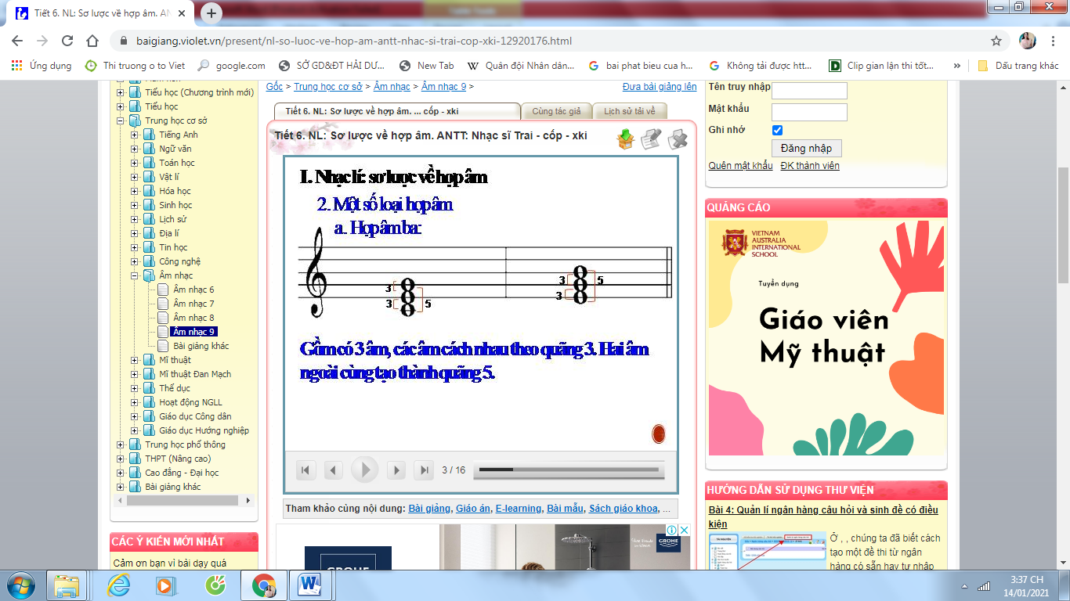  b. Hợp âm 7:  Gồm bốn âm cách nhau quãng 3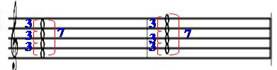  - Tác dụng của hợp âm là một trong những phương tiện diễn tả âm nhạc. Các nhạc sỹ sử dụng hợp âm để thể hịên những ý tưởng , cảm xúc, nội dung âm nhạc ở các tác phẩm nhạc đàn và nhạc hát | Bước 2. Thực hiện nhiệm vụ học tập  - Nhận và thực hiện nhiệm vụ  Bước 3. Báo cáo kết quả:  - Hs trả lời  - Có 2 loại hợp âm  - Tập trung vận động theo tiến trình bài dạy.
Bước 1. Chuyển giao nhiệm vụ học tập  - Yêu cầu học sinh nghiên cứu thông tin SGK và làm việc theo nhóm.  - Nhóm 1+2: Trình bày vài nét về tiểu sử nhạc sĩ.  - Nhóm 3+4: Kể tên những tác phẩm tiêu biểu của nhạc sĩ  Bước 4. Đánh giá kết quả  - HS phân tích, nhận xét, đánh giá đồng đẳng.  - GV bổ sung phần nhận xét, đánh giá.  - Gv mở băng đĩa HS thưởng thưc bài Cô gái miền đồng cỏ. | 2. Âm nhạc thường thức  nhạc sĩ Trai-cốp-xki  - Nhạc sĩ Trai-cốp-xki sinh ngày 2-4-1840 tại vùng Uran, mất ngày 25-1-1893 tại Xanh Pê-téc-bua.  - Năm 10 tuổi ông đã bắt đầu sáng tác.  - Tác phẩm mang đậm bản sắc độc đáo của âm nhạc dân tộc Nga.  - Ông để lại trong di sản âm nhac nhân loại nhiều tác phẩm quí về nhạc kịch, vũ kịch, giao hưởng, hợp xướng, ca khúc,... Ví dụ: Vũ kịch Hồ thiên nga, nhạc kịch Ép-ghê-nhi Ô-nhê-ghin, bản giao hưởng số 6  . | Bước 2. Thực hiện nhiệm vụ học tập  - HS đọc SGK và thực hiện nhiệm vụ học tập.  Bước 3. Báo cáo kết quả hoạt động  Ông chính là người nổi tiếng lừng danh khiến cả thế giới phải quan tâm và biết đến ông nhiều nhất. - Ông đã qua đời vào tuổi 53 vì bị bệnh dịch tả. Tuy nhiên , nhiều người đã tranh nhau bàn luận dịch tả có phải là nguyên nhân mà ông chết đột ngột hay không mà là nguyên nhân khác.  - Tập trung vận động theo tiến trình bài dạy.
3. Hoạt động 3: Luyện tập
a. Mục tiêu: 2
b.Tổ chức thực hiện: GV hướng dẫn học sinh làm việc theo cá nhân và nhóm. Trong quá trình làm việc HS có thể trao đổi với bạn bè hoặc GV.
Hoạt động của Giáo viên | Nội dung | Hoạt động của Học sinh
- Bước 1. Chuyển giao nhiệm vụ học tập  - làm việc theo cặp đôi, với bài tập sau:  Bước 4. Đánh giá kết quả  - Học sinh nhận xét, đánh giá đồng đẳng.  - Giáo viên nhận xét, đánh giá, động viên khuyến khích tinh thần học tâp của HS | + Bài tập  - Viết hợp âm 5 với âm gốc là: mi, pha, son.  - Viết hợp âm 7 với âm gốc là: đồ, rê, mi. | Bước 2. Thực hiện nhiệm vụ học tập  - Nhận nhiệm vụ hoạt động tích cực  Bước 3. Báo cáo kết quả hoạt động  - HS lần lượt báo cáo  - Nhận xét và học tập
4. Hoạt động 4: Vận dụng
a. Mục tiêu: 1, 2, 5, 6, 7, 8 9,10,11,12
b.Tổ chức thực hiện: GV hướng dẫn học sinh tự làm việc cá nhân và nhóm.
Hoạt động của giáo viên | Nội dung | Hoạt động của học sinh
Bước 1. Chuyển giao nhiệm vụ học tập  - Yêu cầu học sinh làm việc theo nhóm, lên bảng biểu diễn bài hát.  Bước 4. Đánh giá kết quả  - Học sinh nhận xét, đánh giá đồng đẳng.  - Giáo viên nhận xét, đánh gi | 3. Ôn hát Nụ Cười | Bước 2. Thực hiện nhiệm vụ học tập  - Nhận nhiệm vụ hoạt động tích cực  Bước 3. Báo cáo kết quả hoạt động  - Trình bày theo nhóm.
Bước 1. Chuyển giao nhiệm vụ học tập  + Giáo viên chia lớp làm 4 nhóm và giao nhiệm vụ, kết hợp đọc nhạc + ghép lời và thực hiện:  - Nhóm 1: Gõ nhịp bằng trống con  - Nhóm 2: Gõ phách bằng song loan  - Nhóm 3: Gõ tiết tấu bằng xúc sắc.  Bước 4. Đánh giá kết quả  - Học sinh nhận xét, đánh giá đồng đẳng.  - Giáo viên nhận xét, đánh giá.  - Tự tập thuần thục theo nhóm trong thời gian ngoai giờ lên lớp | 4. Ôn TĐN số 2 | Bước 2. Thực hiện nhiệm vụ học tập  - Nhận nhiệm vụ hoạt động tích cực  Bước 3. Báo cáo kết quả hoạt động  - Trình bày theo nhóm.  - Theo dõi, tiếp thu kiến thức và dặn dò của GV

===============================

Ngày soạn: 16/10/ 2022
Ngày dạy: 17/10 /2022

TIẾT 7
ÔN TẬP GIỮA KÌ I
BÀI ĐỌC THÊM: NHẠC SĨ XUÂN HỒNG VÀ BÀI HÁT
MÙA XUÂN TRÊN THÀNH PHỐ HỒ CHÍ MINH.

I. MỤC TIÊU:
1. Kiến thức:
- HS hát đúng giai điệu, lời ca của hai bài hát: Bóng dáng một ngôi trường, Nụ cười.
- Biết hát kết hợp gõ đệm, Biết trình bày bài hát theo hình thức đơn ca, song ca, tốp ca..
- Hiểu rõ hơn về quãng và cấu tạo của hợp âm.
- HS đọc trôi chảy bài TĐN số 1, số 2, kết hợp gõ đệm hoặc đánh nhịp.
2. Về năng lực
Năng lực đặc thù | Yêu cầu cần đạt | Stt
Thể hiện âm nhạc | - Thể hiện đúng giai điệu lời ca, sắc thái bài hát, luyện tập kỹ năng hát tập thể và hát đơn ca, lối hát hoà giọng và hát lĩnh xướng. | 1
Thể hiện âm nhạc | - Đọc đúng tên nốt, cao độ và trường độ, thể hiện được tính chất âm nhạc. | 2
Cảm thụ và hiểu biết âm nhạc | - Biết vận động cơ thể phù hợp với nhịp điệu và tính chất âm nhạc của bài hát, biết chia sẻ cảm xúc âm nhạc với bạn bè.  - Nhận xét được phần trình bày bài hát của bạn. | 3
Ứng dụng và sáng tạo âm nhạc | - Biết dàn dựng và biểu diễn bài hát với hình thức phù hợp.  - Sáng tạo được những hình tiết tấu đơn giản từ âm hình tiết tấu chủ đạo của bài TĐN | 4
Năng lực chung
Tự chủ - Tự học | - Biết chủ động, tích cực thực hiện những công việc của bản thân trong học tập các nội dung ôn hát, TĐN. | 5
Giao tiếp – Hợp tác | - Biết sử dụng ngôn ngữ kết hợp để trình bày ý tưởng và thảo luận về nhiệm vụ học tập, hiểu rõ nhiệm vụ của nhóm. | 6
Giải quyết vấn đề và sáng tạo | - Biết giải quyết vấn và sáng tạo thông qua nhiệm vụ học tập được giao. | 7
3. Phẩm chất
Nhân ái | Sống vui tươi, hồn nhiên chan hòa với những người xung quanh. | 8
Chăm chỉ | - Có ý thức học tốt các nội dung hát, TĐN | 9 11
Trách nhiệm | - Có ý thức hoàn thành nhiệm cá nhân, nhiệm vụ nhóm. | 10
II. THIẾT BỊ DẠY HỌC VÀ HỌC LIỆU
1. Giáo viên:
- Nhạc cụ quen dùng
2. Học sinh:
- Ôn lại các kiến thức từ tiết 1
III. TIẾN TRÌNH DẠY HỌC
1. Hoạt động 1: Xác định vấn đề/ nhiệm vụ học tập
a. Mục tiêu: Giúp học sinh ôn lại kiến thức đã học, trên cơ sở đó hình thành kiến thức vào bài học mới.
b.Tổ chức thực hiện: GV giao nhiệm vụ, HS thực hiện, đánh giá sản phẩm học tập.
Hoạt động của giáo viên | Nội dung | Hoạt động của học sinh
Bước 1. Chuyển giao nhiệm vụ học tập  - Kiểm tra kiến thức cũ qua hoạt động ổ chức trò chơi: Ai nhanh hơn?  - GV tùy chọn 4 giai điệu bài hát hoặc TĐN . Giáo viên đàn nét giai điệu bài hát/TĐN sau đó đưa ra câu hỏi:  ? Giai điệu trên thuộc bài hát/ bài TĐN nào.  Bước 4. Đánh giá kết quả  - Yêu cầu học sinh nhận xét đồng đẳng.  - GV chốt và dành phần thưởng cho người thắng cuộc. |  | Bước 2. Thực hiện nhiệm vụ học tập  - Nhận và thực hiện nhiệm vụ  Bước 3. Báo cáo kết quả:  - Hs nghe và trả lời  - HS hào hứng chia sẻ niềm vui cùng bạn bè
2. Hoạt động 2: Luyện tập
a. Mục tiêu: 2,3,4
b.Tổ chức thực hiện: GV hướng dẫn học sinh làm việc theo cá nhân và nhóm. Trong quá trình làm việc HS có thể trao đổi với bạn bè hoặc GV
Hoạt động của Giáo viên | Nội dung | Hoạt động của Học sinh
Bước 1. Chuyển giao nhiệm vụ học tập  - Gọi các nhóm lên biểu diễn bài hát.  - Nhóm 1: Biểu diễn bài hát - Bóng dáng một ngôi trường  - Nhóm 2: Biểu diễn bài hát – Nụ cười  Bước 4. Đánh giá kết quả  - HS phân tích, nhận xét, đánh giá đồng đẳng.  - GV bổ sung phần nhận xét, đánh giá, kết quả thực hiện nhiệm vụ học tập của học sinh.  => Tuyên dương nhóm thực hiện tốt, động viên nhóm còn lại. | 1. Ôn hát  - Bóng dáng một ngôi trường  - Nụ cười | - Làm theo yêu cầu và hướng dẫn của Giáo viên  Bước 2. Thực hiện nhiệm vụ học tập  - Nhận nhiệm vụ hoạt động tích cực  Bước 3. Báo cáo kết quả hoạt động  - Lên bắt thăm biểu diễn  - Theo dõi và định hướng học tập
Bước 1. Chuyển giao nhiệm vụ học tập  + Giáo viên chia lớp làm 3 nhóm và giao nhiệm vụ như sau:  * Kết hợp đọc nhạc +viết 2 hợp âm 5 và 2 hợp âm 7.  - Nhóm 1: Gõ nhịp bằng trống con  - Nhóm 2: Gõ phách bằng song loan  - Nhóm 3: Gõ tiết tấu bằng xúc sắc.  Bước 4. Đánh giá kết quả  - Học sinh nhận xét, đánh giá đồng đẳng.  - Giáo viên nhận xét, đánh giá | 2. Ôn tập đọc nhạc+ nhạc lý | Bước 2. Thực hiện nhiệm vụ học tập  - Nhận nhiệm vụ hoạt động tích cực  Bước 3. Báo cáo kết quả hoạt động  - Trình bày theo nhóm.  - Học tập sôi nổi, hào hứng
3. Hoạt động 3: Vận dụng
a. Mục tiêu: 1, 2, 5, 6, 7, 8 9,10.
b.Tổ chức thực hiện: GV hướng dẫn học sinh tự làm việc và giao nhiệm vụ ngoài giờ lên lớp.
Hoạt động của giáo viên | Nội dung | Hoạt động của học sinh
Bước 1. Chuyển giao nhiệm vụ học tập  - Chia 4 nhóm giao cho mỗi nhóm một chủ đề, trong khoảng thời gian 5 phút sáng tác lời mới + biểu diễn hoàn chỉnh giai điệu và lời ca mới cho bài TĐN đó  - Nhóm 1+4: Bài TĐN số 1  - Nhóm 2+ 3: Bài TĐN số 2  Bước 4. Đánh giá kết quả  - HS phân tích, nhận xét, đánh giá đồng đẳng.  - GV bổ sung phần nhận xét, đánh giá, kết quả thực hiện nhiệm vụ học tập của học sinh.  => Tuyên dương nhóm thực hiện tốt, động viên nhóm còn lại.  - Chuẩn bị tốt nội dung tiết sau kiểm tra chất lượng giữa học kì 1 | + Vận dụng thực tiễn | Bước 2. Thực hiện nhiệm vụ học tập  - Nhận nhiệm vụ hoạt động tích cực  Bước 3. Báo cáo kết quả hoạt động  - Trình bày theo nhóm.  - Tập trung, thực hiện tiếp tiến trình học tập

Ngày soạn: 23/10/2022
Ngày dạy: 24/10/ 2022
TIẾT 8
KIỂM TRA GIỮA KÌ I
I. MỤC TIÊU
1. Kiến thức
- Nhằm kiểm tra khả năng tiếp thu kiến thức phần kiến thức đã học.
- Kiểm tra giúp các em tự đánh giá mình trong việc học tập thời gian qua và điều chỉnh hoạt động học tập ngày càng tốt hơn.
- Thực hiện yêu cầu trong phân phối chương trình của Bộ giáo dục và Đào tạo
- Đánh giá quá trình giảng dạy của giáo viên, từ đó có thể điều chỉnh phương pháp, hình thức dạy học nếu thật cần thiết.
2. Năng lực: Thể hiện âm nhạc, Cảm thụ và hiểu biết âm nhạc, ưng dụng và sáng tạo âm nhạc
3. Phẩm chất: Yêu nước, nhân ái, chăm chỉ, trung thực, trách nhiệm.
II. THIẾT BỊ DẠY HỌC VÀ HỌC LIỆU
- Đề trắc nghiệm và bốc thăm.
III. HÌNH THỨC KIỂM TRA:
Trắc nghiệm khách quan và thực hành biểu diễn
IV. MA TRẬN ĐỀ KIỂM TRA
Cấp độ  Nội dung | Nhận biết | Thông hiểu | Vận dụng  (Hình thức kiểm tra thực hành) |  | Cộng
Cấp độ  Nội dung | Nhận biết | Thông hiểu | Cấp độ thấp | Cấp độ cao | Cộng
Hát | Biết được tên tác giả, tên bài hát, xuất xứ bài hát: Nụ cười, Bóng dáng một một ngôi trường | - Hiểu được cấu trúc và nội dung bài hát:  Nụ cười, Bóng dáng một một ngôi trường | - Thuộc lời ca, hát đúng giai điệu, thể hiện đúng sắc thái bài hát: Nụ cười, Bóng dáng một một ngôi trường  - Hát kết hợp gõ đệm hoặc vận động, múa, biểu diễn theo nhạc bài hát: Nụ cười, Bóng dáng một một ngôi trường
Hát | Số câu: 2.  Số điểm: 1. | Số câu: 2.  Số điểm: 1. | Số câu: 1.  Số điểm: 4. |  | Số câu: 5.  Số điểm  6 = 60%.
TĐN | Biết được tác giả và cấu trúc (Số chỉ nhịp, cao độ, trường độ, kí hiệu âm nhạc, câu…) TĐN số 1, 2  - Viết hợp âm 5, hợp âm 7 | - Hiểu được tác dụng các kí hiệu âm nhạc của bài TĐN số 1, 2  - Phân biệt sự giống và khác nhau của các nét nhạc bài TĐN số 1, 2 | - Đọc đúng tên nốt bài TĐN số 1, 2.
TĐN | Số câu: 2.  Số điểm: 1. |  | Số câu: 1.  Số điểm: 3. |  | Số câu: 3.  Số điểm: 4 = 40%
Tổng | Số câu: 4.  Điểm: 2 = 20% | Số câu: 2.  Điểm: 1 = 10% | Số câu: 2  Điểm: 7 = 70%. |  | Số câu: 8  Điểm: 10 = 100%

ĐỀ KIỂM TRA
I. Kiểm tra trắc nghiệm: Khoanh tròn đáp án đúng; thời gian làm bài 6 phút (3 điểm)A Câu 1. Tính chất âm nhạc nào dưới đây phù hợp với bài Bóng dáng một ngôi
trường?
A. Tươi trẻ, trong sáng  B. Mạnh mẽ, hào hứng | C. Trang nghiêm, hùng mạnh  D. Tha thiết, đằm thắm
Câu 2. Bài TĐN số 1- Cây sáo có bao nhiêu âm
A. 3 âm  B. 4 âm | C. 6 âm  D. 7 âm
Hướng dẫn đánh giá: Đáp án D. 7 âm
Câu hỏi. Trong những bài hát dưới đây, bài nào không phải là bài hát của nước Nga?
A. Ca-chiu-sa  B. Ở trường cô dạy em thế | C. Hô -la-hê, Hô-la-hô  D. Nụ cười
Hướng dẫn đánh giá: Đáp án C. Hô -la-hê, Hô-la-hô
Câu 3. Trong các bài hát dưới đây, bài nào không phải là sáng tác của nhạc sĩ Phạm Tuyên?
A.Gặp nhau dưới trời thu Hà Nội  B. Con chim vành khuyên | C. Cánh én tuổi thơ  D. Tiếng chuông và ngọn cờ
Hướng dẫn đánh giá: B. Con chim vành khuyên
Câu 4. Bài TĐN số 2- Nghệ sĩ với cây đàn được viết ở giọng gì?
A. Son thứ  B. La thứ | C. Mi thứ  D. Rê thứ
Câu 5. Nhạc sĩ Hoàng Lân là tác giả của bài hát nào?
A. Làng tôi | C. Tiếng chuông và ngọn cờ
B. Thật là hay | D. Bóng dáng một ngôi trường
Câu 6. Bài hát “Nụ cười” viết ở nhịp…?
A. 2/4 | C. 6/8
B. 3/4 | D. 2/2
II. Kiểm tra thực hành biểu diễn: 35 phút.
Hát và Đọc nhạc: Thực hiện theo nhóm.
1. Trình bày bài hát Nụ cười và TĐN số 1 kết hợp các hình thức gõ đệm?
2. Trình bày bài hát Bóng dáng một ngôi trường kết hợp vận động và đọc TĐN số 2?
Hướng dẫn chấm và tiêu chí đánh giá
I. Kiểm tra trắc nghiệm: mỗi đáp án đúng 0,5 điểm.
Câu 1 | Câu 2 | Câu 3 | Câu 4 | Câu 5 | Câu 6
A | D | B | C | D | D
II. Kiểm tra trắc nghiệm: (7 điểm), thời gian 35 phút.
TT | Tiêu chí | Điểm tối đa | Điểm đánh giá
Nội dung hát (5 điểm)
1 | Hát đúng giai điệu, thuộc lời ca | 3,5
2 | Hát kết hợp phụ họa, biểu diễn cảm xúc | 1,5
Nội dung đọc nhạc (2 điểm)
1 | Đọc đúng tên nốt nhạc | 1,0
2 | Đọc đúng cao độ, trường độ, kí hiệu âm nhạc; ghép lời ca | 1,0
Tổng điểm |  | 7,0
Mức Đạt: tổng điểm từ 5 -> 10 điểm
Mức chưa đạt: tổng điểm dưới 5

Ngày soạn: 30/10/2022
Ngày dạy: 31/ 10 / 2022
TIẾT 9
HỌC HÁT: NỐI VÒNG TAY LỚN
Nhạc và lời: Trịnh Công Sơn
I . MỤC TIÊU:
1. Kiến thức:
- HS biết bài Nối vòng tay lớn do nhạc sĩ Trịnh Công Sơn sáng tác, nội dung bài hát kêu gọi sự đoàn kết của mọi người vì đất nước độc lập, thống nhất.
- HS hát đúng giai điệu, lời ca của bài hát. Biết cách lấy hơi, hát rõ lời, diễn cảm.
2. Về năng lực
Năng lực đặc thù | Yêu cầu cần đạt | Stt
Thể hiện âm nhạc | - Thể hiện đúng giai điệu lời ca, sắc thái bài hát luyện tập kỹ năng hát tập thể và hát đơn ca, lối hát hoà giọng và hát lĩnh xướng. | 1
Cảm thụ và hiểu biết âm nhạc | - Cảm nhận vẻ đẹp của tác phẩm âm nhạc, bài hát với giai điệu trong sáng.  - Biết vận động cơ thể phù hợp với nhịp điệu và tính chất âm nhạc của bài hát, biết chia sẻ cảm xúc âm nhạc với bạn bè.  - Nhận xét được phần trình bày bài hát của bạn | 2
Ứng dụng và sáng tạo âm nhạc | - Đặt lời mới cho bài hát  - Nhẩy hoặc múa một vài động tác phù hợp với bài hát | 3
Năng lực chung
Tự chủ - Tự học | - Biết chủ động, tích cực thực hiện những công việc của bản thân trong học tập nội dung học hát. | 4
Giao tiếp – Hợp tác | - Biết sử dụng ngôn ngữ kết hợp để trình bày ý tưởng và thảo luận về nhiệm vụ học tập, hiểu rõ nhiệm vụ của nhóm. | 5
Giải quyết vấn đề và sáng tạo | - Biết giải quyết vấn và sáng tạo thông qua nhiệm vụ học tập được giao. | 6
3. Phẩm chất
Yêu nước | - Có ý thức bảo vệ xây dựng tình đoàn kết dân tộc | 7
Nhân ái | Sống vui tươi, hồn nhiên chan hòa với những người xung quanh. | 8
Chăm chỉ | - Có ý thức học tốt các nội dung hát. | 9 11
Trách nhiệm | - Có ý thức hoàn thành nhiệm cá nhân, nhiệm vụ nhóm.. | 10
II. THIẾT BỊ DẠY HỌC VÀ HỌC LIỆU
1. Giáo viên:
- SGK, SGV, Tài liệu hướng dẫn thực hiện chuẩn kiến thức, kĩ năng.
- Nhạc cụ, bảng phụ, ảnh nhạc sĩ Trịnh Công Sơn.
2. Học sinh:
- Tìm hiểu về nhạc sĩ Trịnh Công Sơn và BH: Nối vòng tay lớn.
III. TIẾN TRÌNH DẠY HỌC
1. Hoạt động 1: Xác định vấn đề /nhiệm vụ học tập
a. Mục tiêu: Học sinh nắm được nội dung chính của bài học
b. Tổ chức thực hiện: Giáo viên đặt câu hỏi học sinh trả lời.
Hoạt động của giáo viên | Nội dung | Hoạt động của HS
Bước 1. Chuyển giao nhiệm vụ học tập  Gv đưa ra nội dung và luật chơi  - Yêu cầu học sinh làm việc theo đội, đội nào có tín hiệu trả lời trước và đúng đội đó chiến thắng.  ? Trong những sáng tác sau, ca khúc nào do nhạc sĩ Trịnh Công Sơn  - Em là hoa hồng nhỏ  - Mẹ đi vắng  - Tiếng ve gọi hè  - Tuổi đời mênh mông  - Ngôi nhà của chúng ta  - Niềm vui của em  Bước 4. Đánh giá kết quả  - Học sinh nhận xét, đánh giá đồng đẳng.  - Giáo viên nhận xét, đánh giá giới thiệu vào bài mới. | - Em là hoa hồng nhỏ  - Mẹ đi vắng  - Tiếng ve gọi hè  - Tuổi đời mênh mông | Bước 2. Thực hiện nhiệm vụ học tập  - Học sinh hợp tác tích cực với nhau khi thực khi thực hiện nhiệm vụ học tập  Bước 3. Báo cáo kết quả hoạt động  - Sau thời gian 2 phút HS trả lời  - Theo dõi đánh giá và chuẩn bị tâm thế vào bài mới.
Hôm nay cô hướng dẫn các em học bài hát Nối vòng tay lớn, một kiệt tác nghệ thuật. Trịnh Công Sơn viết bài Nối vòng tay lớn vào khoảng năm 1972, khi đất nước còn bị chia cắt. Trong các cuộc biểu tình phản đối chế độ Mĩ Nguỵ, những thanh niên Việt Nam đã cùng xuống đường và cất cao tiếng hát Nối vòng tay lớn để thúc giục, động viên nhân dân đồng lòng chống Mĩ. Âm nhạc và lời ca là tiếng gọi tha thiết để mọi người cùng nắm tay, sát cánh đấu tranh cho ngày đất nước thống nhất.
2. Hoạt động hình thành kiến thức mới
a. Mục tiêu: 2, 4
b.Tổ chức thực hiện: GV hướng dẫn học sinh nghe giai điệu, làm việc theo cá nhân, cặp đôi và nhóm.
Hoạt động của giáo viên | Nội dung | Hoạt động của HS
Bước 1. Chuyển giao nhiệm vụ học tập  - Treo bảng phụ đàn và hát mẫu bài hát.  + Chia lớp làm 4 nhóm giao nhiệm vụ cho các nhóm  - Nhóm 1: Nêu hiểu biết của mình về nhạc sĩ Trịnh Công Sơn  - Nhóm 2: Kể tên những tác phẩm nổi tiếng của ông, hát một vài câu trong bài hát đó  - Nhóm 3: Em hãy cho biết  Hoàn cảnh ra đời của bài hát Nối vóng tay lớn?  - Nhóm 4: Chia đoạn chia câu cho bài hát.  Bước 4. Đánh giá kết quả  - Học sinh nhận xét, đánh giá đồng đẳng.  - Giáo viên nhận xét, đánh giá giới thiệu vào phần học hát | 1. Giới thiệu tác giả, tác phẩm.  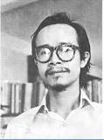  a. Tác giả.  - Tác giả Trịnh Công Sơn sinh 28/ 2 /1939 tại Đắc Lắc, quê gốc ở Huế. Tốt nghiệp sư phạm Quy Nhơn (Bình Định) ông về dạy ở Blao Lâm Đồng  - Sáng tác trên 600 ca khúc  - Trên 40 năm viết bài hát ông trở thành 1 tên tuổi để lại ấn tượng sâu sắc cho khán thính giả.  - Là nhạc sĩ Việt Nam đầu tiên được trao giải âm nhạc hoà bình thế giới  - Ông mất ngày 1 / 4/ 2001  - Em là hoa hồng nhỏ, Hạ Trắng, Huyền thoại mẹ, Mẹ đi vắng, Tiếng ve gọi hè, Tuổi đời mênh mông  b. Tác phẩm  - Bài hát sáng tác 1972 đã trở lên rất phổ biến và luôn vang lên trong các buổi sinh hoạt tập thể.  + Gồm 3 đoạn đơn tái hiện.  a-b-á  - Đoạn 1: Từ đầu...Việt Nam  - Đoạn 2: Cờ nối...trên môi.  - Đoạn 3: Từ Bắc…tử sinh | Bước 2. Thực hiện nhiệm vụ học tập  - Cảm nhận giai điệu và lời ca của bài hát  - Tìm hiểu nội dung liên quan đến tác giả, tác phẩm.  Bước 3. Báo cáo kết quả:  - Các nhóm báo cáo nội dung câu trả lời  - Theo dõi phần báo cáo của các nhóm  - Trả lời  - Theo dõi vận động theo tiến trình bài dạy.
Bước 1. Chuyển giao nhiệm vụ học tập  - Yêu cầu và hướng dẫn HS luyện thanh.  - GV lần lượt dạy từng đoạn, từng câu theo lối móc xích  ? Em có nhận xét gì về giai điệu và lời ca của bài hát?  ? Em hãy nêu nội dung và ý nghĩa của bài hát?  Bước 4. Đánh giá kết quả  - Học sinh nhận xét, đánh giá đồng đẳng.  - Giáo viên nhận xét, đánh giá. | 2. Học hát  - Giai điệu: Vui tươi,nhịp nhàng.  - Lời ca: Trong sáng, phong phú giàu hình ảnh.  + Nội dung: Là tiếng nói tình cảm, là tinh thần đoàn kết của những người Việt Nam yêu nước.  + Ý nghĩa: Ca ngợi tình đoàn kết mong muốn một cuộc sống tươi vui yên bình.  - Hát toàn bài | Bước 2. Thực hiện nhiệm vụ học tập  - Luyện thanh theo yêu cầu và hướng dẫn của GV  - Học theo sự hướng dân của GV  Bước 3. Báo cáo kết quả:  - Hs trả lời  - Nhận xét đánh giá phần trả lời.
3. Hoạt động luyện tập
a. Mục tiêu: 1, 3, 5, 6
b.Tổ chức thực hiện: GV hướng dẫn học sinh làm việc theo cá nhân, cặp đôi và nhóm. Trong quá trình làm việc HS có thể trao đổi với bạn hoặc GV.
Hoạt động của giáo viên | Nội dung | Hoạt động của học sinh
Bước 1. Chuyển giao nhiệm vụ học tập  - GV chia các nhóm từ 4-5 học sinh/ nhóm. Chia mỗi nhóm hát 2 câu theo hình thức hát nối tiếp, cứ thé cho đến hết bài.  Bước 4. Đánh giá kết quả  - Học sinh nhận xét, đánh giá đồng đẳng.  - Giáo viên nhận xét, đánh giá. | 3. Luyện tập | Bước 2. Thực hiện nhiệm vụ học tập  Làm theo yêu cầu và hướng dẫn của GV  Bước 3. Báo cáo kết quả:  - HS thực hành  - Hào hứng học tập
4. Hoạt động 4: Vận dụng
a. Mục tiêu: 7, 8, 9, 10.
b.Tổ chức thực hiện: GV hướng dẫn học sinh tự làm việc và giao nhiệm vụ ngoài giờ lên lớp.
Hoạt động của giáo viên | Nội dung | Hoạt động của học sinh
Bước 1. Chuyển giao nhiệm vụ học tập  GV phân công HS trình bày như sau:  - HS nam: Đoạn 1  - HS nữ: Đoạn 2  - Cả lớp: Đoạn á  - Tất cả hát hoà giọng phần tiếp theo.  - Yêu cầu HS hát lĩnh xướng, tập thể.  ? Em đã làm gì thể hiện tình yêu tổ quốc và đoàn kết dân tộc  Bước 4. Đánh giá kết quả  - Học sinh nhận xét, đánh giá đồng đẳng.  - Giáo viên nhận xét, đánh giá giao bài tập về nhà  - Yêu cầu HS về nhà tìm hiểu thêm bài hát của nhạc sĩ Trịnh Công Sơn. | - Lao động và học tập tốt, sống vui vẻ và luôn giúp đỡ những người có hoàn cảnh khó khăn. Luôn ca ngợi Đảng và Bác Hồ kính yêu. | Bước 2. Thực hiện nhiệm vụ học tập  - Thực hiện nhiệm vụ  Bước 3. Báo cáo kết quả:  - HS lên biểu diễn  - Theo dõi nhận xét và đánh giá  - Nghe giáo viên giao nhiệm vụ.

===============================
Ngày soạn: 06/11/2022
Ngày dạy:07/11/ 2022

TIẾT 10 - Bài 3
GIỚI THIỆU VỀ DỊCH GIỌNG
TẬP ĐỌC NHẠC SỐ 3- GIỌNG PHA TRƯỞNG
I - MỤC TIÊU:
1. Kiến thức:
- HS biết khái niệm về dịch giọng, đặc điểm của dịch giọng.
- HS biết công thức cấu tạo của giọng pha trưởng.
- HS biết bài TĐN số 3- Lá xanh là sáng tác của nhạc sĩ Hoàng Việt, được viết ở giọng pha trưởng
2. Về năng lực
Năng lực đặc thù | Yêu cầu cần đạt | Stt
Thể hiện âm nhạc | - Đọc đúng cao độ gam pha trưởng | 1
Cảm thụ và hiểu biết âm nhạc | - Biết vận động cơ thể phù hợp với nhịp điệu và tính chất âm nhạc của bài TĐN biết chia sẻ cảm xúc âm nhạc với bạn bè.  - Cảm nhận được nét đẹp trong giai điệu của bài TĐN  - Biết dịch giọng ở những quãng đơn giản | 2
Ứng dụng và sáng tạo âm nhạc | - Đặt lời mới cho bài TĐN với nội dung chủ đề: Quê hương, mái trường, thầy cô, bè bạn. | 3
Năng lực chung
Tự chủ - Tự học | - Biết chủ động, tích cực thực hiện những công việc của bản thân trong học tập các nội dung. | 4
Giao tiếp – Hợp tác | - Biết sử dụng ngôn ngữ kết hợp để trình bày ý tưởng và thảo luận về nhiệm vụ học tập, hiểu rõ nhiệm vụ của nhóm. | 5
Giải quyết vấn đề và sáng tạo | - Biết giải quyết vấn và sáng tạo thông qua nhiệm vụ học tập được giao. | 6
3. Phẩm chất
Yêu nước | - Có ý thức trân trọng, biết ơn những người đã hi sinh vì tổ quốc | 7
Nhân ái | Sống vui tươi, hồn nhiên chan hòa với những người xung quanh. | 8
Chăm chỉ | - Có ý thức học tốt các nội dung hát, TĐN | 9 11
Trách nhiệm | - Có ý thức hoàn thành nhiệm cá nhân, nhiệm vụ nhóm. | 10

II. THIẾT BỊ DẠY HỌC VÀ HỌC LIỆU
1. Giáo viên:
- SGK, SGV, Tài liệu hướng dẫn thực hiện chuẩn kiến thức, kĩ năng.
- Nhạc cụ, bảng phụ.
2. Học sinh:
-Tìm hiểu bài trước khi đến lớp.
III. TIẾN TRÌNH DẠY HỌC
1. Hoạt động 1: Xác định vấn đề/ nhiệm vụ học tập
a. Mục tiêu: Giúp học sinh ôn lại kiến thức đã học, trên cơ sở đó hình thành kiến thức vào bài học mới.
b.Tổ chức thực hiện: GV giao nhiệm vụ cá nhân, HS thực hiện, đánh giá sản phẩm học tập.
Hoạt động của giáo viên | Nội dung | Hoạt động của học sinh
Bước 1. Chuyển giao nhiệm vụ học tập  - Kiểm tra kiến thức cũ qua hoạt động cá nhân.  ? Trình bày bài hát nối vòng tay lớn  Bước 4. Đánh giá kết quả  - Yêu cầu học sinh nhận xét đồng đẳng.  - GV chốt, giới thiệu bài mới  qua việc dịch giọng bài hát Nối vòng tay lớn lên giọng Gm, HS hát sẽ thấy giọng cao và sáng hơn  - GV dẫn dắt sang dịch giọng |  | Bước 2. Thực hiện nhiệm vụ học tập  - Nhận và thực hiện nhiệm vụ  Bước 3. Báo cáo kết quả:  - HS lên biểu diễn  - HS thực hiện  - Tập trung theo dõi tiến trình bài học
2. Hoạt động 2: Hình thành kiến thức mới
a. Mục tiêu: 1, 2
b. Tổ chức thực hiện: GV hướng dẫn học sinh làm việc theo cá nhân, cặp đôi và nhóm.
Hoạt động của Giáo viên | Nội dung | Hoạt động của Học sinh
Bước 1. Chuyển giao nhiệm vụ học tập  - Gv đàn 1 câu trong bài Nụ Cười ở giọng C-dur  - Đàn câu tiếp theo ở giọng F-dur  - Từ ví dụ trên kết hợp với thông tin SGK giáo viên yêu cầu hs làm việc cá nhân.  ?Em nhận xét về cao độ của 2 giọng trên?  ? Thế nào là dich giọng?  Bước 4. Đánh giá kết quả  - Yêu cầu học sinh nhận xét đồng đẳng.  - GV chốt:=> Cao độ thay đổi nhưng tiết tấu và giai điệu không đổi. | 1. Giới thiệu về dịch giọng  - Là sự chuyển dịch độ cao thấp của bài hát cho phù hợp với tầm cữ giọng của người hát. | Bước 2. Thực hiện nhiệm vụ học tập  - Nhận và thực hiện nhiệm vụ  Bước 3. Báo cáo kết quả:  - Cao độ thay đổi nhưng tiết tấu và giai điệu không đổi.
- Sử dụng phương pháp: trực quan.  Bước 1. Chuyển giao nhiệm vụ học tập  - GV đàn thang âm F-dur, yêu cầu học sinh nghe, quan sát cấu tạo giọng pha trưởng và trả lời câu hỏi.  ? Nêu cấu tạo giọng pha trưởng  ? Giọng có tính chất thế nào?  Bước 4. Đánh giá kết quả  - Yêu cầu học sinh nhận xét đồng đẳng.  - GV chốt kiến thức | 2. Giọng pha trưởng  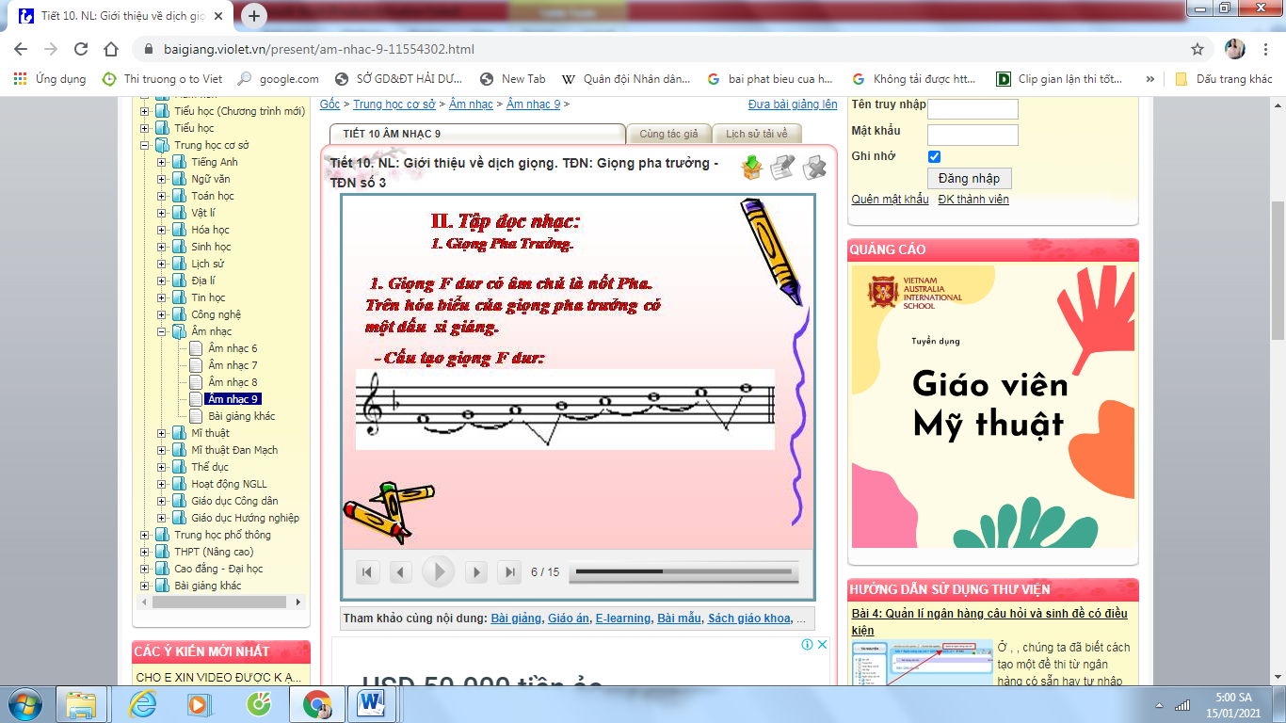  - Giọng F – dur có âm chủ là F và có một dấu giáng  - Khỏe khoắn,cương nghị. | Bước 2. Thực hiện nhiệm vụ học tập  - Nhận và thực hiện nhiệm vụ  Bước 3. Báo cáo kết quả:  - Trả lời
- Sử dụng phương pháp: dạy học nhóm  - Kĩ thuật: động não.  Bước 1. Chuyển giao nhiệm vụ học tập  - GV mở nhạc HS thưởng thức trọn vẹn bài Lá xanh ( Hoàng Việt)  - Đàn giai điệu và ghép lời bài TĐN  - Yêu cầu HS làm việc theo nhóm  - Nhóm 1+3: Tìm trường độ, cao độ sử dụng trong bài TĐ.  - Tìm hiểu bài TĐN: Cao độ, trường độ.  - Nhóm 2+4: Chia câu  - GV giao cho 4 nhóm mỗi nhóm một câu, tự khám phá hoàn thiện cao độ, giai điệu Trong thời gian 3 phút các nhóm lên trình bày trước lớp.  Bước 4. Đánh giá kết quả  - Yêu cầu học sinh nhận xét đồng đẳng.  - GV chốt, hướng dẫn tập luyện từng câu nhạc. | 3. Tập đọc nhạc số 3  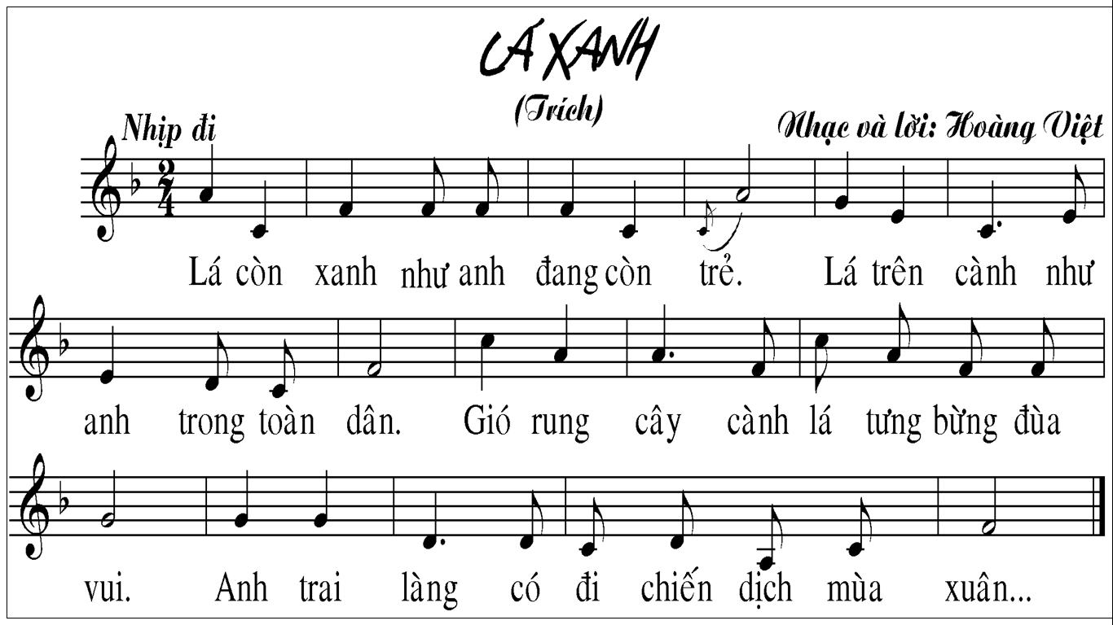  - Cao độ: E,F,G,A,H,C.  - Trường độ: Nốt đơn, đen, đen chấm dôi,trắng.  + Gồm 4 câu  - Câu 1: Lá ...còn trẻ.  - Câu 2: Lá trên...toàn dân.  - Câu 3: Gió rung... đùa vui  - Câu 4: Còn lại. | Bước 2. Thực hiện nhiệm vụ học tập  - Lắng nghe và cảm nhận.  - Cảm nhận giai điệu, cao độ, lời ca của bài.  - Nhận nhiệm vụ thực hiện  Bước 3. Báo cáo kết quả:  - Làm việc theo nhóm  - Chia câu  - Nhận xét và chia sẻ kiến thức học tập
3. Hoạt động 3: Luyện tập
a. Mục tiêu: 1,3,5,6
b.Tổ chức thực hiện: GV hướng dẫn học sinh làm việc theo cá nhân và nhóm. Trong quá trình làm việc HS có thể trao đổi với bạn bè hoặc GV
Hoạt động của Giáo viên | Nội dung | Hoạt động của Học sinh
Bước 1. Chuyển giao nhiệm vụ học tập  - Theo dõi bảng phụ, luyện đọc từng câu theo hướng dẫn của GV  - Chia đôi lớp 1 nửa đọc nhạc nửa ghép lời sau đó đổi lại  Bước 4. Đánh giá kết quả  - HS phân tích, nhận xét, đánh giá đồng đẳng.  - GV bổ sung phần nhận xét, đánh giá, kết quả thực hiện nhiệm vụ học tập của học sinh. Chính xác hóa các kiến thức đã hình thành cho học sinh. | + Luyện tập: TĐN số 3 | Bước 2. Thực hiện nhiệm vụ học tập  - Làm theo yêu cầu và hướng dẫn của Giáo viên  Bước 3. Báo cáo kết quả:  - Gọi từng bàn, tổ đọc nhạc đồng thời gõ nhịp.  - Thực hiện  - Nhận nhiệm vụ hoạt động tích cực
4. Hoạt động 4: Vận dụng
a. Mục tiêu: 7, 8,9,10
b.Tổ chức thực hiện: GV hướng dẫn học sinh tự làm việc và giao nhiệm vụ ngoài giờ lên lớp.
Hoạt động của giáo viên | Nội dung | Hoạt động của học sinh
Bước 1. Chuyển giao nhiệm vụ học tập  - Yêu cầu học sinh tự viết lời mới với chủ đề tình yêu quê hương, đất nước, thầy cô... Trong thời gian nhanh nhất HS nào có lời ca hay phù hợp sẽ được tuyên dương.  Bước 4. Đánh giá kết quả  - HS phân tích, nhận xét, đánh giá đồng đẳng.  - GV bổ sung phần nhận xét, đánh giá.  - Yêu cầu HS tập thuần thục theo nhóm trong thời gian ngoai giờ lên lớp | + Vận dụng : TĐN số 2 | Bước 2. Thực hiện nhiệm vụ học tập  - học sinh hợp tác tích cực với nhau khi thực khi thực hiện nhiệm vụ học tập  Bước 3. Báo cáo kết quả:  - Hs trình bày kết quả  - Theo dõi nhận xét, đánh giá  - Theo dõi, tiếp thu kiến thức và dặn dò của GV

Ngày soạn: 13/11/2022
Ngày dạy:16/11/ 2022
TIẾT 11 - Bài 4
- ÔN BÀI HÁT: NỐI VÒNG TAY LỚN
- ÂM NHẠC THƯỜNG THỨC: NHẠC SĨ NGUYỄN VĂN TÝ
"VÀ HÁT MẸ BÀI YÊU CON"
I. MỤC TIÊU:
1. Kiến thức:
- HS hát đúng giai điệu, lời ca của bài Nối vòng tay lớn. Biết hát kết hợp gõ đệm. Biết trình bày bài hát theo hình thức đơn ca, song ca, tốp ca..
- HS đọc đúng giai điệu, ghép lời ca bài TĐN số 3 - Lá xanh.
- HS biết vài nét về tiểu sử và sáng tác âm nhạc của nhạc sĩ Nguyễn Văn Tý. Biết nội dung bài hát Mẹ yêu con là một khúc ru trìu mến, ca ngợi tình mẹ con
2. Về năng lực
Năng lực đặc thù | Yêu cầu cần đạt | Stt
Thể hiện âm nhạc | - Thể hiện đúng giai điệu lời ca, sắc thái bài hát, luyện tập kỹ năng hát tập thể và hát đơn ca, lối hát hoà giọng và hát lĩnh xướng. | 1
Cảm thụ và hiểu biết âm nhạc | - Biết vận động cơ thể phù hợp với nhịp điệu và tính chất âm nhạc của bài hát, biết chia sẻ cảm xúc âm nhạc với bạn bè.  - Nhận xét được phần trình bày bài hát của bạn. | 2
Cảm thụ và hiểu biết âm nhạc | - Cảm nhận được nét đẹp trong những sáng tác của nhạc si Nguyễn Văn Tý | 3
Ứng dụng và sáng tạo âm nhạc | - Biết dàn dựng và biểu diễn bài hát với hình thức phù hợp.  - Sáng tạo được những hình tiết tấu đơn giản từ âm hình tiết tấu chủ đạo của bài TĐN và bài hát trong phần Âm nhạc thường thức. | 4
Năng lực chung
Giao tiếp – Hợp tác | - Biết sử dụng ngôn ngữ kết hợp để trình bày ý tưởng và thảo luận về nhiệm vụ học tập, hiểu rõ nhiệm vụ của nhóm. | 5
Giải quyết vấn đề và sáng tạo | - Biết giải quyết vấn và sáng tạo thông qua nhiệm vụ học tập được giao. | 6
3. Phẩm chất
Yêu nước | - Có ý thức bảo vệ và phát huy giá trị những tác phẩm mang giàu truyền thống văn hóa của dân tộc | 7
Nhân ái | Sống vui tươi, hồn nhiên chan hòa với những người xung quanh. | 8
Trách nhiệm | - Có ý thức hoàn thành nhiệm cá nhân, nhiệm vụ nhóm. | 9
II. THIẾT BỊ DẠY HỌC VÀ HỌC LIỆU
1. Giáo viên:
- SGK, SGV, Tài liệu hướng dẫn thực hiện chuẩn kiến thức, kĩ năng.
- Nhạc cụ, bảng phụ, bài TĐN số 3, 1 số BH của nhạc sĩ Nguyễn văn Tý.
- Máy chiếu.
2. Học sinh:
- Thuộc BH: Nối vòng Tay lớn, ôn lại TĐN số 3 và tìm hiểu trước về nhạc sĩ Nguyễn văn Tý.
III. TIẾN TRÌNH DẠY HỌC
1. Hoạt động 1: Xác định vấn đề/ nhiệm vụ học tập
a. Mục tiêu: Giúp học sinh ôn lại kiến thức đã học, trên cơ sở đó hình thành kiến thức vào bài học mới.
b. Tổ chức thực hiện: GV giao nhiệm vụ, HS thực hiện, đánh giá sản phẩm học tập.
Hoạt động của giáo viên | Nội dung | Hoạt động của học sinh
Bước 1. Chuyển giao nhiệm vụ học tập  - Kiểm tra kiến thức cũ qua hoạt động nhóm.  - Yêu cầu học sinh lên bảng trình bày  Bước 4. Đánh giá kết quả  - Yêu cầu học sinh nhận xét đồng đẳng.  - GV chốt và dẫn dắt sang bài mới. |  | Bước 2. Thực hiện nhiệm vụ học tập  - Nhận và thực hiện nhiệm vụ  Bước 3. Báo cáo kết quả:  - Hs lên bảng biểu diễn  - HS thực hiện
2. Hoạt động 2: Hình thành kiến thức mới
a. Mục tiêu: 4
b.Tổ chức thực hiện: GV hướng dẫn học sinh làm việc theo cá nhân, cặp đôi và nhóm.
Hoạt động của Giáo viên | Nội dung | Hoạt động của Học sinh
Bước 1. Chuyển giao nhiệm vụ học tập  - Yêu cầu học sinh làm việc theo cặp đôi.  ? Nêu hiểu biết về nhạc sĩ Nguyễn Văn Tý  ? Kế tên một số tác phẩm tiêu biểu của nhạc sĩ.  Bước 4. Đánh giá kết quả  - HS phân tích, nhận xét, đánh giá đồng đẳng.  - GV bổ sung phần nhận xét, đánh giá, kết quả thực hiện nhiệm vụ học tập của học sinh. Chính xác hóa các kiến thức đã hình thành cho học sinh. | 1. Nhạc sĩ Nguyễn Văn Tý  - NS Ngyễn Văn Tý sinh 5/3/1925 tại Vinh-Nghệ An  - Ông có nhiều đóng góp sáng tác từ dòng nhạc tiền chiến như Dư âm đến những ca khúc nhạc đỏ.  - 1996 ông được nhà nước trao tặng giải thưởng Hồ Chí Minh về Văn học- Nghệ thuật.  - Dáng đứng Bến Tre, Mẹ yêu con, Người đi xây hồ Kẻ Gỗ... | Bước 2. Thực hiện nhiệm vụ học tập  - HS đọc SGK và thực hiện yêu cầu.  - GV khuyến khích học sinh hợp tác tích cực với nhau khi thực khi thực hiện nhiệm vụ học tập.  Bước 3. Báo cáo kết quả hoạt động  - HS lần lượt trả lời các câu hỏi.  - Thực hiện  theo yêu cầu của GV  - Nhận nhiệm vụ thực hiện
Bước 1. Chuyển giao nhiệm vụ học tập .  - GV hát toàn bài Mẹ yêu con  - GV yêu cầu HS nghiên cứu SGK. Thảo luận nhóm và trả lời câu các hỏi sau:  ? Trình bày hoàn cảnh ra đời của bài hát Mẹ yêu con?  ? Em có nhận xét gì về lời ca, giai điệu của bài hát  Bước 4. Đánh giá kết quả  - Học sinh nhận xét, bổ sung, đánh giá  - Giáo viên nhận xét, đánh giá  ->Giáo viên chốt kiến thức. | 2. Bài hát: Mẹ yêu con  - Năm 1956, sau khi sinh con, vợ chồng ông phải trở về quê sống một thời gian trong cảnh khó khăn, túng thiếu. Cũng trong hoàn cảnh này, nhạc sĩ gạo cội viết nên bài Mẹ yêu con bằng cả tấm lòng của những người làm mẹ.  - Giai điệu nhẹ nhàng, đôi khi thôi thúc dồn dập diễn tả những cung bậc tình cảm khác nhau của mẹ dành cho con.  - Bài hát ra đời 1958,  - Âm nhạc mềm mại nhẹ nhàng, ca từ giàu hình ảnh. | Bước 2. Thực hiện nhiệm vụ học tập  - HS thưởng thức bài hát qua giọng hát của GV,  - Tự học SGK và thực hiện yêu cầu.  - Học sinh hợp tác tích cực với nhau khi thực khi thực hiện nhiệm vụ học tập  Bước 3. Báo cáo kết quả hoạt động  - HS lần lượt trả lời các câu hỏi.
3. Hoạt động 3: Luyện tập
a. Mục tiêu: 3
b.Tổ chức thực hiện: GV hướng dẫn học sinh làm việc theo cá nhân và nhóm. Trong quá trình làm việc HS có thể trao đổi với bạn bè hoặc GV
Hoạt động của Giáo viên | Nội dung | Hoạt động của Học sinh
Bước 1. Chuyển giao nhiệm vụ học tập  - Yêu cầu học sinh làm việc theo tổ. ( 3 tổ): Hát một số câu trong những ca khúc của nhạc sĩ mà em biết.  - Sau thời gian 3 phút  Bước 4. Đánh giá kết quả  - Học sinh nhận xét, đánh giá đồng đẳng.  - Giáo viên nhận xét, đánh giá, mở băng đĩa cho HS nghe một đoạn trong những ca khúc tiêu biểu của ông. |  | - Làm theo yêu cầu và hướng dẫn của Giáo viên  Bước 2. Thực hiện nhiệm vụ học tập  - Nhận nhiệm vụ hoạt động tích cực  Bước 3. Báo cáo kết quả hoạt động  - HS lần lượt các tổ  - Nhận xét và học tập  - Cảm nhận
4. Hoạt động 4: Vận dụng
a. Mục tiêu: 1, 2, 7, 8 9,10,11,12
b.Tổ chức thực hiện: Làm việc theo nhóm.
Hoạt động của giáo viên | Nội dung | Hoạt động của học sinh
Bước 1. Chuyển giao nhiệm vụ học tập  - Yêu cầu học sinh làm việc theo nhóm, lên bảng biểu diễn bài hát.  Bước 4. Đánh giá kết quả- Học sinh nhận xét, đánh giá đồng đẳng.  - Giáo viên nhận xét, đánh giá | 3. Ôn hát Nối vòng tay lớn | Bước 2. Thực hiện nhiệm vụ học tập  - Nhận nhiệm vụ hoạt động tích cực  Bước 3. Báo cáo kết quả hoạt động  - Trình bày theo nhóm.
Bước 1. Chuyển giao nhiệm vụ học tập  + Giáo viên chia lớp làm 4 nhóm và giao nhiệm vụ, kết hợp đọc nhạc + ghép lời và thực hiện:  - Nhóm 1: Gõ nhịp bằng trống con  - Nhóm 2: Gõ phách bằng song loan  - Nhóm 3: Gõ tiết tấu bằng xúc sắc.  Bước 4. Đánh giá kết quả  - Học sinh nhận xét, đánh giá đồng đẳng.  - Giáo viên nhận xét, đánh giá.  - Tự tập thuần thục theo nhóm trong thời gian ngoai giờ lên lớp | 4. Ôn TĐN số 3 | Bước 2. Thực hiện nhiệm vụ học tập  - Nhận nhiệm vụ hoạt động tích cực  Bước 3. Báo cáo kết quả hoạt động  - Trình bày theo nhóm.  - Nhận xét  - Thực hiện nhiệm vụ GV giao

===============================

CHỦ ĐỀ : DÂN CA VÀ ÂM HƯỞNG DÂN CA
TIẾT 12 + Tiết 13 + Tiết 14 - BÀI 4
I. Mục tiêu:
1. Kiến thức:
- Cho Hs biết hát, thuộc một bài dân ca – một điệu lí của đồng bào Nam Bộ.
- Hát đúng giai điệu thể hiện chất liệu dân ca Nam Bộ.
- Biết đến các làn điệu dân ca trên đất nước hình thành lên từ đời sống tinh thần, sinh hoạt của người dân các vùng miền khác nhau. Qua đó các tác giả vận dụng chất liệu để sáng tác lên các tác phẩm âm nhạc mang âm hưởng dân ca.
- Biết vận dụng kiến thức chung trong âm nhạc để đọc chính xác bài TĐN số 4 – giọng rê thứ hòa thanh
2. Kĩ năng.
- Tập thể hiện bài dân ca với tình cảm mạnh mẽ, vui tươi, lạc quan(lối sống của người dân chài vùng biển)
- Biết cách hát xô – xướng trong dân ca.
- Biết vừa đọc nhạc vừa đánh nhịp bài TĐN số 4
3. phẩm chất và năng lực học sinh
- Yêu gia đình, quê hương, đất nước.
4. Bảng mô tả các mức độ đánh giá theo định hướng năng lực:
Nội dung | Câu hỏi/bài tập đánh giá kĩ năng | Nhận biết (mô tả yêu cầu cần đạt) | Thông hiểu (mô tả yêu cầu cần đạt) | Vận dụng thấp (mô tả yêu cầu cần đạt) | Vận dụng cao (mô tả yêu cầu cần đạt) | Năng lực có thể hình thành
I. Chuẩn kiến thức kĩ năng
1. Học hát | Bài tập định tính (Trắc nghiệm/ tự luận, thực hành) | Biết được “Lí kéo chài” là bài dân ca vùng nào, được nhạc sĩ nào viết lời mới | Nêu được nội dung bài dân ca, kể tên một vài bài dân ca Nam Bộ | Hát đúng nhạc và lời của bài “Lí kéo chài” biết cách gõ đệm theo bài hát | Hát hòa giọng, thể hiện tính chất của bài dân ca, biết cách hát xô và hát xướng | Hát đúng giai điệu, lời ca và thể hiện sắc thái, tình cảm của bài dân ca
2. TĐN | Bài tập định lượng (Trắc nghiệm/tự luận) | Biết cấu tạo giọng rê thứ tự nhiên và hòa thanh | Hiểu, nhớ công thức cấu tạo gam thứ tự nhiên và thứ hòa thanh | Viết gam rê thứ tự nhiên và hòa thanh lên khuông nhạc | Vận dụng Đọc gam thứ và đọc bài TĐN số 4 giọng rê thứ hòa thanh | Nghe nhận biết và đọc phân biệt được gam rê thứ tự nhiên và thứ hòa thanh cùng đàn
3. Âm nhạc thường thức | Bài tập thực hành | Biết ca khúc mang âm hưởng dân ca là các nhạc sĩ lấy chất liệu từ những làn điệu dân ca để sáng tác | Kể tên được những ca khúc mang âm hưởng dân ca của các vùng miền khác nhau | Nhớ được những bài mang âm hưởng dân ca thiếu nhi đã học | Hát được một vài câu trong các bài hát mang âm hưởng dân ca | Nhận biết được tác phẩm mang âm hưởng dân ca vùng miền nào và cảm nhận được tác phẩm đó

Ngày soạn: 20/11/2022
Ngày dạy: 21/11/ 2022

CHỦ ĐỀ TIẾT 1
TIẾT 12 - Bài 4
HỌC HÁT BÀI: LÍ KÉO CHÀI
Dân ca Nam Bộ
Lời mới: Hoàng Lân
I. MỤC TIÊU
1. Về kiến thức:
- HS hát đúng giai điệu, lời ca bài Lí kéo chài. Biết nội dung bài hát thể hiện tinh thần yêu lao động và niềm lạc quan, yêu đời của người đánh cá.
- HS biết công thức cấu tạo của giọng Rê thứ.
- HS biết bài TĐN số 4- Cánh én tuổi thơ là sáng tác của nhạc sĩ Phạm Tuyên, được viết ở giọng Rê thứ. Nói đúng tên nốt nhạc , đọc đúng giai điệu, ghép lời ca, kết hợp gõ đậm hoặc đánh nhịp.
- HS được giới thiệu và tìm hiểu về một số ca khúc mang âm hưởng dân ca. Kể tên được một số bài hát mang âm hưởng dân ca.
2. Về năng lực
Năng lực đặc thù | Yêu cầu cần đạt | Stt
Thể hiện âm nhạc | - Thể hiện đúng giai điệu lời ca, sắc thái bài hát Đi cắt lúa, luyện tập kỹ năng hát tập thể và hát đơn ca, lối hát hoà giọng và hát lĩnh xướng. | 1
Thể hiện âm nhạc | - Gọi đúng tên quãng, phân biệt được sự giống nhau hoặc khác nhau giữa quãng hòa âm và quãng giai điệu. | 2
Cảm thụ và hiểu biết âm nhạc | - Cảm nhận vẻ đẹp của tác phẩm âm nhạc, bài dân ca với giai điệu trong sáng, tình cảm , thang âm phong phú.  - Thấy được sự đa dạng và đậm bản sắc văn hóa giữa các dân tộc trên đất nước Việt Nam.  - Biết vận động cơ thể phù hợp với nhịp điệu và tính chất âm nhạc của bài hát, biết chia sẻ cảm xúc âm nhạc với bạn bè. | 3
Cảm thụ và hiểu biết âm nhạc | - Nắm chắc quãng hòa âm và quãng giai điệu, phân biệt được 2 quãng này với âm thanh của tiếng đàn. | 4
Ứng dụng và sáng tạo âm nhạc | - Biết làm nhạc cụ đàn tơ- rưng đơn giản từ ống tre nứa  - Có ý thức bảo vệ và giữ gìn các làn điệu dân ca trong sáng của dân tộc. | 5
Năng lực chung
Tự chủ - Tự học | - Biết chủ động, tích cực thực hiện những công việc của bản thân trong học tập các nội dung học hát, nhạc lý. | 6
Giao tiếp – Hợp tác | - Biết sử dụng ngôn ngữ kết hợp để trình bày ý tưởng và thảo luận về nhiệm vụ học tập, hiểu rõ nhiệm vụ của nhóm. | 7
Giải quyết vấn đề và sáng tạo | - Biết giải quyết vấn và sáng tạo thông qua nhiệm vụ học tập được giao. | 8
3. Phẩm chất
Yêu nước | - Có ý thức bảo vệ và phát huy giá trị di sản văn hóa của dân tộc  - Trân trọng những sản phẩm từ lao động của người nông dân. | 9
Nhân ái | Sống vui tươi, hồn nhiên chan hòa với những người xung quanh. | 10
Chăm chỉ | - Có ý thức học tốt các nội dung hát, nhạc lý  - Các em biết yêu thích lao động và người lao động | 11 11
Trách nhiệm | - Có ý thức hoàn thành nhiệm cá nhân, nhiệm vụ nhóm. | 12
II. THIẾT BỊ DẠY HỌC VÀ HỌC LIỆU
1.GV :
- Chuẩn bị một số băng đĩa nhạc để giới thiệu về tác phẩm âm nhạc
- Nhạc cụ gõ: thanh phách, song loan.
- Phiếu đánh giá
2.HS :
- Tìm hiểu bài trước khi đến lớp.
III. TIẾN TRÌNH DẠY HỌC
1. Hoạt động 1: Xác định vấn đề/ nhiệm vụ học tập
a. Mục tiêu: Học sinh nắm được nội dung chính của bài học
b.Tổ chức thực hiện: GV cho học sinh xem hình/ quan sát bài tập. Giáo viên đặt tình huống, học sinh trả lời.
Dân ca là ngọn nguồn dân tộc, nó nuôi dưỡng tâm hồn dân tộc, từ bao đời nay dân ca là một món ăn tinh thần không thể thiếu của người dân Việt Nam. Hôm nay cô sẽ hướng dẫn các em chơi một trò chơi với tên gọi Em yêu làn điệu dân ca
Hoạt động của giáo viên | Nội dung | Hoạt động của học sinh
Bước 1. Chuyển giao nhiệm vụ học tập  ? Bài hát sau đây có tên là gì? ( VG mở bài Hò ba lí ( Dân ca Quảng Nam)...  ? Hình ảnh trên giúp các em liên tưởng đến bài dân ca nào? Em hãy hát một đoạn bài dân ca. ( Đi cấy Dân ca Thanh Hóa),  Bước 4. Đánh giá kết quả  Học sinh nhận xét, đánh giá đồng đẳng.  - Giáo viên nhận xét, đánh giá chuyển phần sang nội dung bài mới |  | Bước 2. Thực hiện nhiệm vụ học tập  - Nghe giai điệu, lời ca  Bước 3. Báo cáo kết quả  - Hs trả lời  - Nhận xét phần trình bày của bạn  - Tập trung lắng nghe
2. Hoạt động 2: Hình thành kiến thức mới
a. Mục tiêu: 1,3,4,5,6,7
b. Tổ chức thực hiện: GV hướng dẫn học sinh nghe giai điệu, làm việc theo cá nhân, cặp đôi và nhóm.
Hoạt động của giáo viên | Nội dung | Hoạt động của học sinh
Bước 1. Chuyển giao nhiệm vụ học tập  - Treo bảng phụ đàn và hát mẫu bài hát.  - Chia nhóm thực hiện thảo luận nhóm  - Nhóm 1: Nêu hiểu biết của em về điệu lí.  - Nhóm 2: Trình bày cấu trúc bài hát và các kí hiệu âm nhạc có trong bài  - Nhóm 3: Kể tên những bài lí mà em biết, hãy hát một vài câu trong bài hát đó.  - Nhóm 4: Nêu hiểu niết về Nhạc sĩ Hoàng Lân  Bước 4. Đánh giá kết quả  - Học sinh nhận xét, đánh giá đồng đẳng.  - Giáo viên nhận xét, đánh giá chuyển phần.  Bước 1. Chuyển giao nhiệm vụ học tập  - Yêu cầu và hướng dẫn HS luyện thanh.  - GV lần lượt dạy từng đoạn, từng câu theo lối móc xích | 1. Tim hiểu bài hát:  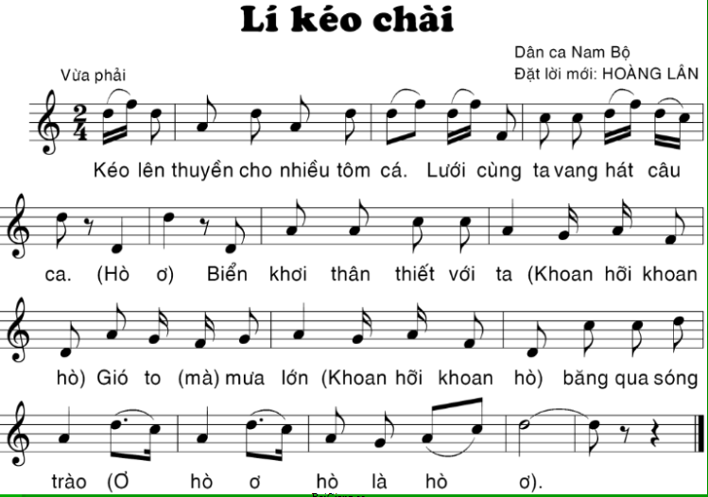  - Bài hát được viết ở điệu lí Lý xuất phát từ nguồn gốc lao động mà ra  + 4 câu  - Câu 1: Kéo lên ...tôm cá.  - Câu 2: Lưới cùng…hò ơ  - Câu 3: Biển khơi…Hò  - Câu 4: Gió to...hò ơ  + Kí hiệu âm nhạc: Dấu nối, dấu luyến  - Lí dĩa bánh bò, lí cây bông, lí cây xanh, lí thương nhau..  .2. Học hát  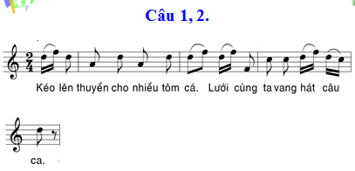  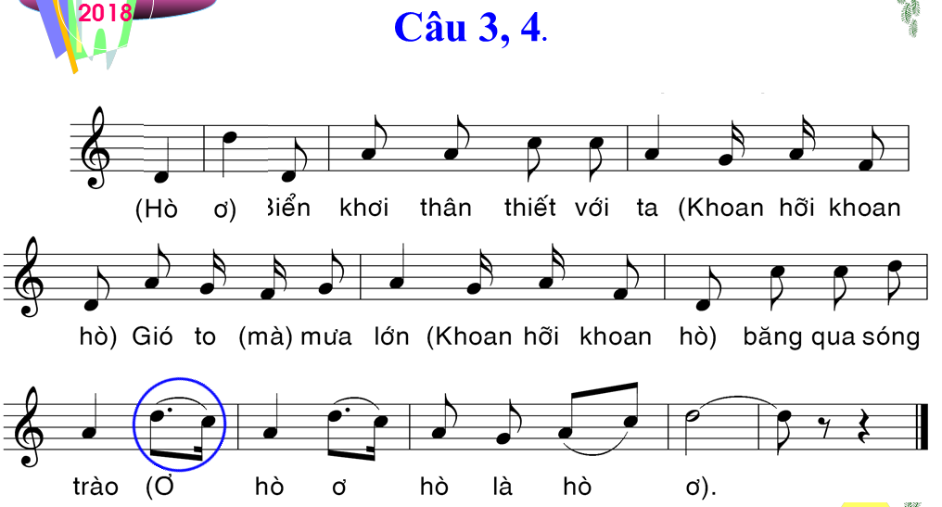  - Âm nhạc vui tươi, sảng khoái. | Bước 2. Thực hiện nhiệm vụ học tập  - Cảm nhận giai điệu và lời ca của bài hát  - Tập trung nghe giảng và nhận nhiệm vụ.  Bước 3. Báo cáo kết quả  - Hs trả lời  - Ghi bài theo dõi phần trả lời của bạn  ( Lí là một thể loại âm nhạc dân gian tồn tại trong sinh hoạt văn hóa tinh thần của người Việt từ Bắc đến Nam.) Lí phổ biến nhiều nhất là từ Thừa Thiên Huế, Nam Trung bộ trải dài đến khu vực Nam bộ.  - Tác giả: Hoàng Lân sinh ngày 18/6/1942 tại thị xã Sơn Tây- Hà Tây, là anh em sinh đôi với Nhạc sĩ Hoàng Long  - Nhạc sĩ Hoàng Lân tốt nghiệp Đại học Sáng tác, Đại học Lý luận Âm nhạc tại Nhạc viện Hà nội. Ông từng là giảng viên Trường Cao đẳng Sư phạm Nhạc – Họa Trung ương (nay là Trường Đại học Sư phạm Nghệ thuật Trung ương – Hà Nội), công tác tại Viện Khoa học Giáo dục, Bộ Giáo dục - Đào tạo, sau đó đảm nhiệm chức vụ Hiệu trưởng Trường Cao đẳng Nghệ thuật Hà Nội.  - Theo dõi vận động theo tiến trình bài dạy.
? Em có nhận xét gì về tính chất âm nhạc của bài hát.  ? Em hãy nêu nội dung và ý nghĩa của bài hát?  Bước 4. Đánh giá kết quả  - Học sinh nhận xét, đánh giá đồng đẳng.  - Giáo viên nhận xét, đánh giá. | Nội dung:  - Hình ảnh những ngư dân chịu thương chiu khó tuy c/s vất vả nhưng họ vẫn lạc quan yêu đời.  * Ý nghĩa:  - Ca ngợi sự chăm chỉ yêu lao động của người dân ven biển.  - Biết giữ gìn và phát huy những làn diệu dân ca của dân tộc. | Bước 2. Thực hiện nhiệm vụ học tập  - Luyện thanh theo yêu cầu và hướng dẫn của GV  - Học theo sự hướng dân của GV  Bước 3. Báo cáo kết quả:  - Hs trả lời  - Nhận xét đánh giá phần trả lời.
3. Hoạt động luyện tập (13’)
a. Mục tiêu: 1, 3, 5, 6
b.Tổ chức thực hiện: GV hướng dẫn học sinh làm việc theo cá nhân, cặp đôi và nhóm.
Hoạt động của giáo viên | Nội dung | Hoạt động của học sinh
Bước 1. Chuyển giao nhiệm vụ học tập  - GV chia các nhóm từ 4-5 học sinh/ nhóm. Chia mỗi nhóm hát 2 câu theo hình thức hát nối tiếp, cứ thé cho đến hết bài.  Bước 4. Đánh giá kết quả  - Học sinh nhận xét, đánh giá đồng đẳng.  - Giáo viên nhận xét, đánh giá. | 3. Luyện tập | Bước 2. Thực hiện nhiệm vụ học tập  Làm theo yêu cầu và hướng dẫn của GV  Bước 3. Báo cáo kết quả:  - HS thực hành  - Hào hứng học tập
4. Hoạt động 4: Vận dụng
a. Mục tiêu: 7, 8, 9, 10.
b.Tổ chức thực hiện: GV hướng dẫn học sinh tự làm việc và giao nhiệm vụ ngoài giờ lên lớp.
Hoạt động của giáo viên | Nội dung | Hoạt động của học sinh
Bước 1. Chuyển giao nhiệm vụ học tập  GV phân công HS trình bày như sau:  - HS nam: Hát xô  - HS nữ: Hát xướng.  ? Em đã làm gì thể hiện tình yêu đối với các làn điệu dân ca?Bước 4. Đánh giá kết quả  - Học sinh nhận xét, đánh giá đồng đẳng.  - Giáo viên nhận xét, đánh giá giao bài tập về nhà  - Yêu cầu HS về nhà tập theo nhóm và đặt lời mới cho bài hát. | - không hát xuyên tạc, không chê bai mà luôn yêu mến... | Bước 2. Thực hiện nhiệm vụ học tập  - Thực hiện nhiệm vụ  Bước 3. Báo cáo kết quả:  - HS lên biểu diễn  - Theo dõi nhận xét và đánh giá  - Nghe giáo viên giao nhiệm vụ.

Ngày soạn: 27/11/2022
Ngày dạy: 28/11/ 2022

CHỦ ĐỀ TIẾT 2
TIẾT 13 - Bài 4
ÔN TẬP BÀI HÁT: LÍ KÉO CHÀI
TẬP ĐỌC NHẠC SỐ 4- GIỌNG RÊ THỨ

I. MỤC TIÊU
1. Về kiến thức:
- HS hát đúng giai điệu, lời ca của bài Lí kéo chài. Biết hát kết hợp gõ đệm. Biết trình bày bài hát theo hình thức đơn ca, song ca, tốp ca,…
- HS biết công thức cấu tạo của giọng Rê thứ.
- HS biết bài TĐN số 4- Cánh én tuổi thơ là sáng tác của nhạc sĩ Phạm Tuyên, được viết ở giọng Rê thứ. Nói đúng tên nốt nhạc , đọc đúng giai điệu, ghép lời ca, kết hợp gõ đậm hoặc đánh nhịp.
2. Về năng lực
Năng lực đặc thù | Yêu cầu cần đạt | Stt
Thể hiện âm nhạc | - Thể hiện đúng giai điệu lời ca, sắc thái bài hát, luyện tập kỹ năng hát tập thể và hát đơn ca, lối hát hoà giọng và hát lĩnh xướng. | 1
Thể hiện âm nhạc | - Đọc đúng cao độ gam Dm  - Đọc đúng tên nốt, cao độ và trường độ, thể hiện được tính chất âm nhạc. | 2
Cảm thụ và hiểu biết âm nhạc | - Cảm nhận vẻ đẹp của tác phẩm âm nhạc, bài hát với giai điệu trong sáng, tình cảm , thang âm phong phú.  - Biết vận động cơ thể phù hợp với nhịp điệu và tính chất âm nhạc của bài hát, biết chia sẻ cảm xúc âm nhạc với bạn bè.  - Nhận xét được phần trình bày bài hát của bạn. | 3
Cảm thụ và hiểu biết âm nhạc | - Cảm nhận được nét đẹp trong giai điệu của bài TĐN | 4
Ứng dụng và sáng tạo âm nhạc | - Biết dàn dựng và biểu diễn bài hát với hình thức phù hợp.  - Có ý thức bảo vệ và giữ gìn các làn điệu dân ca trong sáng của dân tộc.  - Đặt lời mới cho bài TĐN với nội dung chủ đề: Quê hương, mái trường, thầy cô, bè bạn.  - Sáng tạo được những hình tiết tấu đơn giản từ âm hình tiết tấu chủ đạo của bài TĐN | 5
Năng lực chung
Tự chủ - Tự học | - Biết chủ động, tích cực thực hiện những công việc của bản thân trong học tập các nội dung ôn hát, TĐN. | 6
Giao tiếp – Hợp tác | - Biết sử dụng ngôn ngữ kết hợp để trình bày ý tưởng và thảo luận về nhiệm vụ học tập, hiểu rõ nhiệm vụ của nhóm. | 7
Giải quyết vấn đề và sáng tạo | - Biết giải quyết vấn và sáng tạo thông qua nhiệm vụ học tập được giao. | 8
3. Phẩm chất
Yêu nước | - Có ý thức bảo vệ và phát huy giá trị di sản văn hóa của dân tộc | 9
Nhân ái | Sống vui tươi, hồn nhiên chan hòa với những người xung quanh. | 10
Chăm chỉ | - Có ý thức học tốt các nội dung hát, TĐN | 11 11
Trách nhiệm | - Có ý thức hoàn thành nhiệm cá nhân, nhiệm vụ nhóm. | 12
II. THIẾT BỊ DẠY HỌC VÀ HỌC LIỆU
1.HS:
- Chuẩn bị một số băng đĩa nhạc để giới thiệu về tác phẩm âm nhạc của nhạc sĩ Nguyễn Tài Tuệ
- Nhạc cụ gõ: thanh phách, song loan, trống con.
2. GV:
- Thuộc bài hát Lí kéo chài; tìm hiểu trước bài TĐN số 4
III. TIẾN TRÌNH DẠY HỌC
1. Hoạt động 1: Xác định vấn đề/ nhiệm vụ học tập
a. Mục tiêu: Giúp học sinh ôn lại kiến thức đã học, trên cơ sở đó hình thành kiến thức vào bài học mới.
b.Tổ chức thực hiện: GV giao nhiệm vụ, HS thực hiện, đánh giá sản phẩm học tập.
Hoạt động của giáo viên | Nội dung | Hoạt động của học sinh
Bước 1. Chuyển giao nhiệm vụ học tập  - Kiểm tra kiến thức cũ qua hoạt động nhóm.  Bước 4. Đánh giá kết quả  - Yêu cầu học sinh nhận xét đồng đẳng.  - GV chốt, giới thiệu bài mới  - Hướng dẫn học sinh đọc gam Am |  | Bước 2. Thực hiện nhiệm vụ học tập  - Nhận và thực hiện nhiệm vụ  Bước 3. Báo cáo kết quả:  - Các nhóm lên biểu diễn  - HS thực hiện
2. Hoạt động 2: Hình thành kiến thức mới
a. Mục tiêu: 2, 4, 5
b.Tổ chức thực hiện: GV hướng dẫn học sinh làm việc theo cá nhân, cặp đôi và nhóm.
Hoạt động của Giáo viên | Nội dung | Hoạt động của HS
Bước 1. Chuyển giao nhiệm vụ học tập  - GV đàn thang âm Dm yêu cầu học sinh nghe, quan sát cấu tạo giọng Dm và trả lời câu hỏi.  ? Nêu cấu tạo giọng Dm  ? So sánh sự giống và khác nhau giữa rê thứ và rê thứ hòa thanh.  Bước 4. Đánh giá kết quả  - Yêu cầu học sinh nhận xét đồng đẳng.  - GV chốt kiến thức  - Gv đàn yêu cầu cả lớp đọc giọng Dm và chuyển nội dung | 1. Giọng Rê thứ  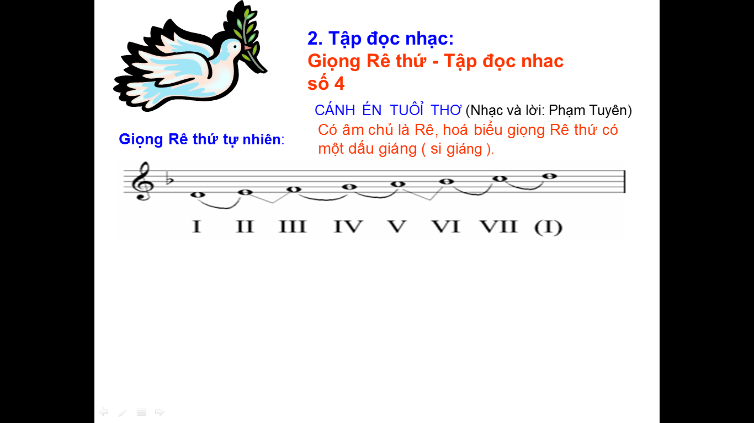  - Giọng Dm có âm chủ là rê và có một dấu giáng  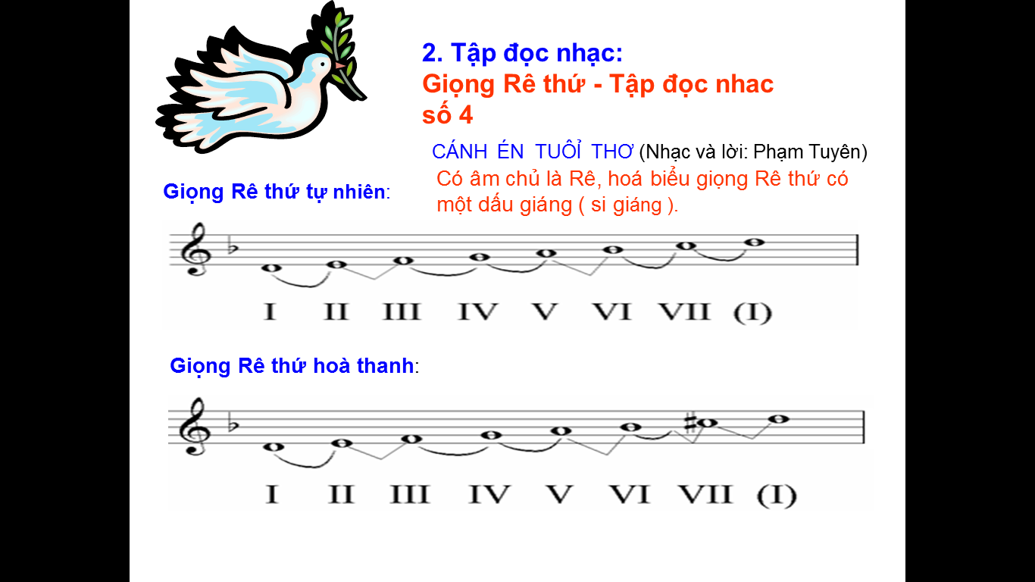 | Bước 2. Thực hiện nhiệm vụ học tập  - Nhận và thực hiện nhiệm vụ  Bước 3. Báo cáo kết quả:  - Trả lời  - Giống: Âm chủ là rê  - Khác: Mi thứ hòa thanh có âm bậc 7 ( đô) tăng lên nửa cung.
Bước 1. Chuyển giao nhiệm vụ học tập  - GV mở nhạc HS thưởng thức trọn vẹn bài hát Cánh én tuổi thơ ( Phạm Tuyên)  - Đàn giai điệu và ghép lời bài TĐN  - Yêu cầu HS làm việc theo cặp đôi: Tìm trường độ, cao độ sử dụng trong bài TĐ.  - Tìm hiểu bài TĐN: Cao độ, trường độ.  - Chia câu  - Chia lớp làm 4 nhóm, giao nhiệm vụ cho mỗi nhóm tự tập đọc từng câu nhạc  Bước 4. Đánh giá kết quả  - Yêu cầu học sinh nhận xét đồng đẳng.  - GV chốt, hướng dẫn tập luyện từng câu nhạc. | 1. Tập đọc nhạc: số 4  Cánh én tuổi thơ ( Phạm Tuyên)  - Cao độ: E, F, G, ,H, C  - Trường độ: nốt đơn, đen, đen chấm dôi,trắng  + Gồm 4 câu  - Câu 1: Những cánh... tuổi thơ.  - Câu 2: Những...và thơ.  - Câu 3: Em ước...bóng mây.  - Câu 4: Còn lại. | Bước 2. Thực hiện nhiệm vụ học tập  - Lắng nghe và cảm nhận.  - Cảm nhận giai điệu, cao độ, lời ca của bài.  - Nhận nhiệm vụ thực hiện  Bước 3. Báo cáo kết quả:  - Trả lời  - Chia câu  - Nhận xét và chia sẻ kiến thức học tập
3. Hoạt động 3: Luyện tập
a. Mục tiêu: 1,3,5,6,7
b.Tổ chức thực hiện: GV hướng dẫn học sinh làm việc theo cá nhân và nhóm. Trong quá trình làm việc HS có thể trao đổi với bạn bè hoặc GV
Hoạt động của Giáo viên | Nội dung | Hoạt động của Học sinh
Bước 1. Chuyển giao nhiệm vụ học tập  - Theo dõi bảng phụ, luyện đọc từng câu theo hướng dẫn của GV  - GV yêu cầu các bàn, tổ đọc nhạc và ghép lời  Bước 4. Đánh giá kết quả  - GV nhận xét, đánh giá, kết quả thực hiện nhiệm vụ học tập của học sinh. | 2. Luyện tập: TĐN  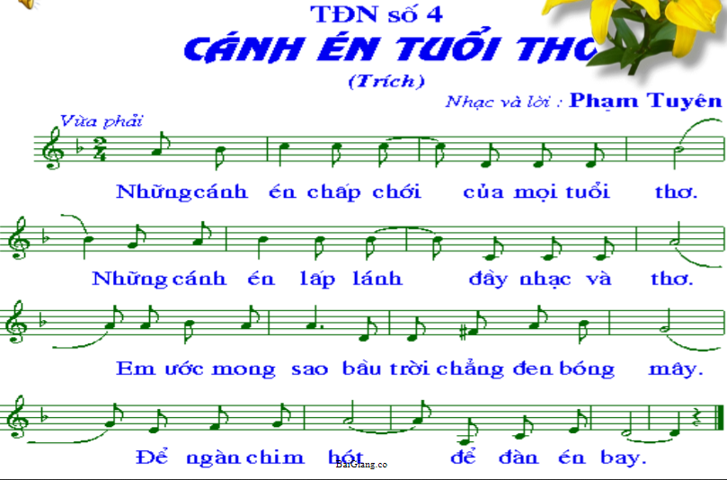 | Bước 2. Thực hiện nhiệm vụ học tập  - Làm theo yêu cầu và hướng dẫn của Giáo viên  Bước 3. Báo cáo kết quả:  - Gọi từng bàn, tổ đọc nhạc đồng thời gõ nhịp.  - Chia đôi lớp, nửa đọc nhạc nửa ghép lời sau đó đổi lại.  - Nhận nhiệm vụ hoạt động tích cực
4. Hoạt động 4: Vận dụng
a. Mục tiêu: 9,10,11,12
b.Tổ chức thực hiện: GV hướng dẫn học sinh tự làm việc và giao nhiệm vụ ngoài giờ lên lớp.
Hoạt động của giáo viên | Nội dung | Hoạt động của học sinh
.Bước 1. Chuyển giao nhiệm vụ học tập  - Yêu cầu học sinh tự viết lời mới với chủ đề tình yêu quê hương, đất nước, thầy cô... Trong thời gian nhanh nhất HS nào có lời ca hay phù hợp sẽ được tuyên dương.  Bước 4. Đánh giá kết quả  - HS phân tích, nhận xét, đánh giá đồng đẳng.  - GV bổ sung phần nhận xét, đánh giá. | + Vận dụng : TĐN  VD: Mùa xuân đến náo nức dạt dào niềm vui. Mùa xuân đến ánh mắt hòa cùng lời ca. Em hứa chăm ngoan, học tập ngày thêm tiến lên, chào mùa xuân mới rộn ràng tiếng ca. | Bước 2. Thực hiện nhiệm vụ học tập  - Học sinh hợp tác tích cực với nhau khi thực khi thực hiện nhiệm vụ học tập  Bước 3. Báo cáo kết quả:  - Hs trình bày kết quả  - Theo dõi nhận xét, đánh giá
Bước 1. Chuyển giao nhiệm vụ học tập  - Gọi nhóm bất kì lên bắt thăm biểu diễn bài hát  - Trình bày lời mới  Bước 4. Đánh giá kết quả  - HS phân tích, nhận xét, đánh giá đồng đẳng.  - GV bổ sung phần nhận xét, đánh giá. GV chốt chỉnh sửa ho phù hợp.  - Vẽ sơ đồ tư duy nội dung tiết học | 2. Ôn hát Lí kéo chài | Bước 2. Thực hiện nhiệm vụ học tập  - Học sinh lên bảng biểu diễn  - Hát lời mới  Bước 3. Báo cáo kết quả:  - Hs trình bày kết quả  - Theo dõi nhận xét, đánh giá  - Theo dõi, tiếp thu kiến thức và dặn dò của GV

===============================

Ngày soạn: 04/12/2022
Ngày dạy:05/12/ 2022
CHỦ ĐỀ TIẾT 3
TIẾT 14 - Bài 4
ÔN TẬP TẬP ĐỌC NHẠC SỐ 4
ÂM NHẠC THƯỜNG THỨC: MỘT SỐ CA KHÚC
MANG ÂM HƯỞNG DÂN CA
I. MỤC TIÊU
1. Về kiến thức:
- HS đọc đúng giai điệu, ghép lời ca bài TĐN số - Cánh én tuổi thơ kết hợp gõ đệm theo phách, gõ đệm với 2 âm sắc.
- HS được giới thiệu và tìm hiểu về một số ca khúc mang âm hưởng dân ca. Kể tên được một số bài hát mang âm hưởng dân ca.
2. Về năng lực
Năng lực đặc thù | Yêu cầu cần đạt | Stt
Thể hiện âm nhạc | - Thể hiện đúng giai điệu lời ca, sắc thái bài hát, luyện tập kỹ năng hát tập thể và hát đơn ca, lối hát hoà giọng và hát lĩnh xướng. | 1
Thể hiện âm nhạc | - Đọc đúng tên nốt, cao độ và trường độ, thể hiện được tính chất âm nhạc. | 2
Cảm thụ và hiểu biết âm nhạc | - Biết vận động cơ thể phù hợp với nhịp điệu và tính chất âm nhạc của bài hát, biết chia sẻ cảm xúc âm nhạc với bạn bè.  - Nhận xét được phần trình bày bài hát của bạn. | 3
Cảm thụ và hiểu biết âm nhạc | - Cảm nhận được nét đẹp trong những tác phẩm | 4
Ứng dụng và sáng tạo âm nhạc | - Biết dàn dựng và biểu diễn bài hát với hình thức phù hợp. | 5
Năng lực chung
Tự chủ - Tự học | - Biết chủ động, tích cực thực hiện những công việc của bản thân trong học tập các nội dung ôn TĐN. | 6
Giao tiếp – Hợp tác | - Biết sử dụng ngôn ngữ kết hợp để trình bày ý tưởng và thảo luận về nhiệm vụ học tập, hiểu rõ nhiệm vụ của nhóm. | 7
Giải quyết vấn đề và sáng tạo | - Biết giải quyết vấn và sáng tạo thông qua nhiệm vụ học tập được giao. | 8
3. Phẩm chất
Yêu nước | - Có ý thức bảo vệ và phát huy giá trị những tác phẩm mang giàu truyền thống văn hóa của dân tộc | 9
Nhân ái | Sống vui tươi, hồn nhiên chan hòa với những người xung quanh. | 10
Chăm chỉ | - Có ý thức học tốt các nội dung hát, TĐN | 11 11
Trách nhiệm | - Có ý thức hoàn thành nhiệm cá nhân, nhiệm vụ nhóm. | 12
II. THIẾT BỊ DẠY HỌC VÀ HỌC LIỆU
1. Giáo viên:
- SGK, SGV, Tài liệu hướng dẫn thực hiện chuẩn kiến thức, kĩ năng.
- Nhạc cụ, 1 số ca khúc mang âm hưởng dân ca.
- Máy chiếu.
2. Học sinh:
- Tìm hiểu bài trước khi đến lớp.
III. TIẾN TRÌNH DẠY HỌC
1. Hoạt động 1: Xác định vấn đề/ nhiệm vụ học tập
a. Mục tiêu: Giúp học sinh ôn lại kiến thức đã học, trên cơ sở đó hình thành kiến thức vào bài học mới.
b. Tổ chức thực hiện: GV giao nhiệm vụ, HS thực hiện, đánh giá sản phẩm học tập.
Hoạt động của giáo viên | Nội dung | Hoạt động của học sinh
giao nhiệm vụ học tập  - Kiểm tra kiến thức cũ qua hoạt động nhóm.  - Yêu cầu học sinh lên bảng trình bày bài TĐN số 4  Bước 4. Đánh giá kết quả  - Yêu cầu học sinh nhận xét đồng đẳng.  - GV chốt và dẫn dắt sang bài mới. |  | Bước 2. Thực hiện nhiệm vụ học tập  - Nhận và thực hiện nhiệm vụ  Bước 3. Báo cáo kết quả:  - Hs lên bảng biểu diễn  - HS thực hiện
2. Hoạt động 2: Hình thành kiến thức mới
a. Mục tiêu: 4
b.Tổ chức thực hiện: GV hướng dẫn học sinh làm việc theo cá nhân, cặp đôi và nhóm.
Hoạt động của Giáo viên | Nội dung | Hoạt động của Học sinh
Bước 1. Chuyển giao nhiệm vụ học tập  - Yêu cầu học sinh làm nghiên cứu SGK và làm việc theo nhóm.  - Nhóm 1: Kể tên những ca khúc mang âm hưởng dân ca đồng Bằng Bắc Bộ và hát một bài trong số đó  - Nhóm 2: Kể tên những ca khúc mang âm hưởng dân ca miền núi phía bắc và hát một bài trong số đó.  - Nhóm 3: Hãy chứng minh cho câu nói Ca khúc mang âm hưởng dân ca Nam Bộ luôn làm người ta say đắm, yêu thương.  - Nhóm 4: Trong vai hướng dẫn viên du lịch em hãy giới thiệu cho bạn bè các tỉnh khác hiểu thêm về những ca khúc mang âm hưởng dân ca Tây Nguyên.  - Nhóm 5: Ca khúc mang âm hưởng dân ca Miền Trung luôn để lại trong lòng người nghe những thương nhớ vấn vương. Hãy chứng minh cho câu nói ấy.  Bước 4. Đánh giá kết quả  - HS phân tích, nhận xét, đánh giá đồng đẳng.  - GV bổ sung phần nhận xét, đánh giá.  => Chốt: Nghe những bài hát mang âm hưởng dân ca, ta cảm thấy biết bao gần gũi thân thiết. Những tác phẩm âm nhạc của các nhạc sĩ Việt Nam đậm đà bản sắc văn hóa dân tộc làm cho đời sống âm nhạc của chúng ta thêm phong phú, độc đáo. | I. Âm nhạc thường thức  1. Ca khúc mang âm hưởng đồng Bằng Bắc Bộ  + Ca khúc thiếu nhi: Em đi giữa biển vàng,( Nhạc Bùi Đình Thảo) Cái bống ( Nhạc Phan Trần Bảng)…  + Ca khúc viết cho người lớn: Đất nước lời ru, Những cô gái quan họ…  2. Ca khúc mang âm hưởng dân ca miền núi phía bắc  - Đi học( Nhạc Bùi Đình Thảo) Niềm vui của em,( Nguyễn Huy Hùng) tiếng hát giữa rừng Pác Bó( Nguyễn Tài tuệ)…  3. Ca khúc mang âm hưởng dân ca Nam Bộ  - Như sao sáng ngời ( Trương Quang Lục), Hồ Chí minh đẹp nhất tên người ( Trần kiết Tường), Vàm Cỏ Động ( Trương Quang Lục) …  4. Ca khúc mang âm hưởng dân ca Tây Nguyên  - Tiếng chim trong vườn Bác ( Hàn Ngọc Bích) Tình ca Tây Nguyên ( Hoàng Vân)..  5. Ca khúc mang âm hưởng dân ca Miền Trung.  Điệu lí quê em ( Thái Nghĩa), Miền Trung nhớ Bác( Thuận Yến), Một khúc tâm tình của người Hà Tĩnh ( Nguyễn Văn Tý),Huế thương (An thuyên) | Bước 2. Thực hiện nhiệm vụ học tập  - HS đọc SGK và thực hiện yêu cầu.  - Học sinh hợp tác tích cực với nhau khi thực khi thực hiện nhiệm vụ học tập.  Bước 3. Báo cáo kết quả hoạt động  - Thực hiện trình bày các nhiệm vụ của nhóm mình.  - Trong khi nhóm trình bày các nhóm khác theo dõi và chuẩn bị ý kiến đóng góp.  - HS kết hợp hát minh họa  - HS kết hợp hát minh họa  - HS kết hợp hát minh họa  - Theo dõi, tiếp thu
3. Hoạt động 3: Luyện tập
a. Mục tiêu: 3
b.Tổ chức thực hiện: GV hướng dẫn học sinh làm việc theo cá nhân và nhóm.
Hoạt động của Giáo viên | Nội dung | Hoạt động của Học sinh
- Bước 1. Chuyển giao nhiệm vụ học tập  - Gọi HS lên bảng hát một số bài hát mang âm hưởng dân ca.  Bước 4. Đánh giá kết quả.  - Gọi học sinh nhân xét.  - Giáo viên nhận xét, đánh giá |  | - Làm theo yêu cầu và hướng dẫn của Giáo viên  Bước 2. Thực hiện nhiệm vụ học tập  - Nhận nhiệm vụ hoạt động tích cực  Bước 3. Báo cáo kết quả hoạt động  - HS lần lượt nêu cảm nhận của riêng mình.  - Theo dõi và định hướng học tập
4. Hoạt động 4: Vận dụng
a. Mục tiêu: 1, 2, 5, 6, 7, 8 9,10,11,12
b.Tổ chức thực hiện: GV tổ chức hoạt động theo cá nhân, nhóm.
Hoạt động của giáo viên | Nội dung | Hoạt động của học sinh
Bước 1. Chuyển giao nhiệm vụ học tập  - GV mở một đoạn nhạc các bài hát mang âm hưởng dân ca của các cùng miền. Yêu cầu HS nghe và trả lời.  Bước 4. Đánh giá kết quả  - Học sinh nhận xét, đánh giá đồng đẳng.  - Giáo viên nhận xét, đánh gi | * nghe nhạc đoán tên bài hát  - Một khúc tâm tình của người Hà Tĩnh ( Nguyễn Văn Tý),  - Em đi giữa biển vàng,( Nhạc Bùi Đình Thảo)  - Niềm vui của em,( Nguyễn Huy Hùng)  - Tiếng chim trong vườn Bác ( Hàn Ngọc Bích, | Bước 2. Thực hiện nhiệm vụ học tập  - Nhận nhiệm vụ hoạt động tích cực  Bước 3. Báo cáo kết quả hoạt động  - Trả lời  - Theo dõi và định hướng học tập
Bước 1. Chuyển giao nhiệm vụ học tập  + Giáo viên chia lớp làm 3 nhóm và giao nhiệm vụ, kết hợp đọc nhạc + ghép lời và thực hiện:  - Nhóm 1: Gõ nhịp bằng trống con  - Nhóm 2: Gõ phách bằng song loan  - Nhóm 3: Gõ tiết tấu bằng xúc sắc.  Bước 4. Đánh giá kết quả  - Học sinh nhận xét, đánh giá đồng đẳng.  - Giáo viên nhận xét, đánh giá.  - Tự tập thuần thục theo nhóm trong thời gian ngoai giờ lên lớp | II. Ôn TĐN số 4 | Bước 2. Thực hiện nhiệm vụ học tập  - Nhận nhiệm vụ hoạt động tích cực  Bước 3. Báo cáo kết quả hoạt động  - Trình bày theo nhóm.  - Trình bày theo nhóm.  - Theo dõi và định hướng học tập

===================================

Ngày soạn: 11/12/ 2022
Ngày dạy: 12/12 /2022

TIẾT 15
ÔN TẬP
I. MỤC TIÊU
1. Về kiến thức:
- HS hát đúng giai điệu, lời ca, diễn cảm các bài hát đã học.
- Biết trình bày các bài hát theo hình thức đơn ca, song ca, tốp ca, …
- HS đọc đúng giai điệu, ghép lời ca các bài TĐN đã học, kết hợp gõ đệm hoặc đánh nhịp.
2. Về năng lực
Năng lực đặc thù | Yêu cầu cần đạt | Stt
Thể hiện âm nhạc | - Thể hiện đúng giai điệu lời ca, sắc thái bài hát, luyện tập kỹ năng hát tập thể và hát đơn ca, lối hát hoà giọng và hát lĩnh xướng. | 1
Thể hiện âm nhạc | - Đọc đúng tên nốt, cao độ và trường độ, thể hiện được tính chất âm nhạc. | 2
Cảm thụ và hiểu biết âm nhạc | - Biết vận động cơ thể phù hợp với nhịp điệu và tính chất âm nhạc của bài hát, biết chia sẻ cảm xúc âm nhạc với bạn bè.  - Nhận xét được phần trình bày bài hát của bạn. | 3
Ứng dụng và sáng tạo âm nhạc | - Biết dàn dựng và biểu diễn bài hát với hình thức phù hợp.  - Sáng tạo được những hình tiết tấu đơn giản từ âm hình tiết tấu chủ đạo của bài TĐN | 4
Năng lực chung
Tự chủ - Tự học | - Biết chủ động, tích cực thực hiện những công việc của bản thân trong học tập các nội dung ôn hát, TĐN. | 5
Giao tiếp – Hợp tác | - Biết sử dụng ngôn ngữ kết hợp để trình bày ý tưởng và thảo luận về nhiệm vụ học tập, hiểu rõ nhiệm vụ của nhóm. | 6
Giải quyết vấn đề và sáng tạo | - Biết giải quyết vấn và sáng tạo thông qua nhiệm vụ học tập được giao. | 7
3. Phẩm chất
Nhân ái | Sống vui tươi, hồn nhiên chan hòa với những người xung quanh. | 8
Chăm chỉ | - Có ý thức học tốt các nội dung hát, TĐN | 9 11
Trách nhiệm | - Có ý thức hoàn thành nhiệm cá nhân, nhiệm vụ nhóm. | 10
II. THIẾT BỊ DẠY HỌC VÀ HỌC LIỆU
1. Giáo viên:
- Soạn bài, sgk, hướng dẫn thực hiện chuẩn KT, KN.
- Nhạc cụ.
- Máy chiếu.
2. Học sinh:
- Ôn tập 4 bài hát.
- Ôn lại phần âm nhạc thường thức.
III. TIẾN TRÌNH DẠY HỌC
1. Hoạt động 1: Xác định vấn đề/ nhiệm vụ học tập
a. Mục tiêu: Giúp học sinh ôn lại kiến thức đã học, trên cơ sở đó hình thành kiến thức vào bài học mới.
b.Tổ chức thực hiện: GV giao nhiệm vụ, HS thực hiện, đánh giá sản phẩm học tập.
Hoạt động của giáo viên | Nội dung | Hoạt động của học sinh
- Sử dụng phương pháp: Trò chơi.  - Kĩ thuật: động não  Bước 1. Chuyển giao nhiệm vụ học tập  - Kiểm tra kiến thức cũ qua hoạt động ổ chức trò chơi: Em yêu âm nhạc.  - GV tùy chọn 4 giai điệu bài hát hoặc TĐN . Giáo viên đàn nét giai điệu bài hát/TĐN sau đó đưa ra câu hỏi:  ? Giai điệu trên thuộc bài hát/ bài TĐN nào.  Bước 4. Đánh giá kết quả  - Yêu cầu học sinh nhận xét đồng đẳng.  - GV chốt và dành phần thưởng cho người thắng cuộc. |  | Bước 2. Thực hiện nhiệm vụ học tập  - Nhận và thực hiện nhiệm vụ  Bước 3. Báo cáo kết quả:  - Hs nghe và trả lời  - HS hào hứng chia sẻ niềm vui cùng bạn bè
2. Hoạt động 2: Luyện tập
a. Mục tiêu: 2,3,4
b.Tổ chức thực hiện: GV hướng dẫn học sinh làm việc theo cá nhân và nhóm. Trong quá trình làm việc HS có thể trao đổi với bạn bè hoặc GV
Hoạt động của Giáo viên | Nội dung | Hoạt động của Học sinh
Bước 1. Chuyển giao nhiệm vụ học tập  - Gọi các nhóm lên biểu diễn bài hát.  - Nhóm 1: Biểu diễn bài hát - Bóng dáng một ngôi trường  - Nhóm 2: Biểu diễn bài hát – Nụ cười  - Nhóm 3: Biểu diễn bài hát –Nối vòng tay lớn ( Trịnh công Sơn)  - Nhóm 4: Biểu diễn bài hát – Lí kéo chài ( dân ca Nam bộ)  Bước 4. Đánh giá kết quả  - HS phân tích, nhận xét, đánh giá đồng đẳng.  - GV bổ sung phần nhận xét, đánh giá, kết quả thực hiện nhiệm vụ học tập của học sinh.  => Tuyên dương nhóm thực hiện tốt, động viên nhóm còn lại. | 1. Ôn hát  - Lí kéo chài ( dân ca Nam bộ)  - Nối vòng tay lớn ( Trịnh công Sơn)  - Bóng dáng một ngôi trường ( Hoàng Lân)  - Nụ cười ( Nhạc Nga) | - Làm theo yêu cầu và hướng dẫn của Giáo viên  Bước 2. Thực hiện nhiệm vụ học tập  - Nhận nhiệm vụ hoạt động tích cực  Bước 3. Báo cáo kết quả hoạt động  - Lên bắt thăm biểu diễn  - Theo dõi và định hướng học tập
Bước 1. Chuyển giao nhiệm vụ học tập  - Với 4 bài TĐN, Giáo viên chia lớp làm 4 nhóm và giao nhiệm vụ như sau:  - Nhóm 1: TĐN số 1+ Gõ nhịp bằng trống con  - Nhóm 2: TĐN số 2 + Gõ phách bằng song loan  - Nhóm 3: TĐN số 3+ Gõ tiết tấu bằng xúc sắc.  - Nhóm 4: TĐN số 4+ Gõ tiết tấu bằng phách.  Bước 4. Đánh giá kết quả  - Học sinh nhận xét, đánh giá đồng đẳng.  - Giáo viên nhận xét, đánh giá | 2. Ôn tập đọc nhạc  - TĐN số 1: Cây sáo  - TĐN số 2: Nghệ sĩ với cây đàn  - TĐN số 3:Lá xanh  - TĐN số 4: Cánh én mùa xuân | Bước 2. Thực hiện nhiệm vụ học tập  - Nhận nhiệm vụ hoạt động tích cực  Bước 3. Báo cáo kết quả hoạt động  - Trình bày theo nhóm.  - Học tập sôi nổi, hào hứng
3. Hoạt động 3: Vận dụng
a. Mục tiêu: 1, 2, 5, 6, 7, 8 9,10.
b.Tổ chức thực hiện: GV hướng dẫn học sinh tự làm việc và giao nhiệm vụ ngoài giờ lên lớp.
Hoạt động của giáo viên | Nội dung | Hoạt động của học sinh
Bước 1. Chuyển giao nhiệm vụ học tập  - Chia 4 nhóm giao cho mỗi nhóm một chủ đề, trong khoảng thời gian 5 phút sáng tác lời mới + biểu diễn hoàn chỉnh giai điệu và lời ca mới cho bài TĐN đó  - Nhóm 1+4: Bài TĐN số 3  - Nhóm 2+ 3: Bài TĐN số 4  Bước 4. Đánh giá kết quả  - HS phân tích, nhận xét, đánh giá đồng đẳng.  - GV bổ sung phần nhận xét, đánh giá, kết quả thực hiện nhiệm vụ học tập của học sinh.  => Tuyên dương nhóm thực hiện tốt, động viên nhóm còn lại.  - Chuẩn bị tốt nội dung tiết sau kiểm tra cuối năm | + Vận dụng thực tiễn | Bước 2. Thực hiện nhiệm vụ học tập  - Nhận nhiệm vụ hoạt động tích cực  Bước 3. Báo cáo kết quả hoạt động  - Trình bày theo nhóm.  - Tập trung, thực hiện tiếp tiến trình học tập  - Chuẩn bị kiến thức chuẩn bị kiểm tra cuối năm.

Ngày soạn: 18/12 /2022
Ngày dạy: 19/ 12 / 2022
TIẾT 16
ÔN TẬP HỌC KÌ I
I. MỤC TIÊU
1. Về kiến thức:
- HS hát đúng giai điệu, lời ca, diễn cảm các bài hát đã học.
- Biết trình bày các bài hát theo hình thức đơn ca, song ca, tốp ca, …
- HS đọc đúng giai điệu, ghép lời ca các bài TĐN đã học, kết hợp gõ đệm hoặc đánh nhịp.
2. Về năng lực
Năng lực đặc thù | Yêu cầu cần đạt | Stt
Thể hiện âm nhạc | - Thể hiện đúng giai điệu lời ca, sắc thái bài hát, luyện tập kỹ năng hát tập thể và hát đơn ca, lối hát hoà giọng và hát lĩnh xướng. | 1
Thể hiện âm nhạc | - Đọc đúng tên nốt, cao độ và trường độ, thể hiện được tính chất âm nhạc. | 2
Cảm thụ và hiểu biết âm nhạc | - Biết vận động cơ thể phù hợp với nhịp điệu và tính chất âm nhạc của bài hát, biết chia sẻ cảm xúc âm nhạc với bạn bè.  - Nhận xét được phần trình bày bài hát của bạn. | 3
Ứng dụng và sáng tạo âm nhạc | - Biết dàn dựng và biểu diễn bài hát với hình thức phù hợp.  - Sáng tạo được những hình tiết tấu đơn giản từ âm hình tiết tấu chủ đạo của bài TĐN | 4
Năng lực chung
Tự chủ - Tự học | - Biết chủ động, tích cực thực hiện những công việc của bản thân trong học tập các nội dung ôn hát, TĐN. | 5
Giao tiếp – Hợp tác | - Biết sử dụng ngôn ngữ kết hợp để trình bày ý tưởng và thảo luận về nhiệm vụ học tập, hiểu rõ nhiệm vụ của nhóm. | 6
Giải quyết vấn đề và sáng tạo | - Biết giải quyết vấn và sáng tạo thông qua nhiệm vụ học tập được giao. | 7
3. Phẩm chất
Nhân ái | Sống vui tươi, hồn nhiên chan hòa với những người xung quanh. | 8
Chăm chỉ | - Có ý thức học tốt các nội dung hát, TĐN | 9 11
Trách nhiệm | - Có ý thức hoàn thành nhiệm cá nhân, nhiệm vụ nhóm. | 10
II. THIẾT BỊ DẠY HỌC VÀ HỌC LIỆU
1. Giáo viên:
- Soạn bài, sgk, hướng dẫn thực hiện chuẩn KT, KN.
- Nhạc cụ.
- Máy chiếu.
2. Học sinh:
- Ôn tập 4 bài hát.
- Ôn lại phần âm nhạc thường thức.
III. TIẾN TRÌNH DẠY HỌC
1. Hoạt động 1: Xác định vấn đề/ nhiệm vụ học tập
a. Mục tiêu: Giúp học sinh ôn lại kiến thức đã học, trên cơ sở đó hình thành kiến thức vào bài học mới.
b.Tổ chức thực hiện: GV giao nhiệm vụ, HS thực hiện, đánh giá sản phẩm học tập.
Hoạt động của giáo viên | Nội dung | Hoạt động của học sinh
- Sử dụng phương pháp: Trò chơi.  - Kĩ thuật: động não  Bước 1. Chuyển giao nhiệm vụ học tập  - Kiểm tra kiến thức cũ qua hoạt động ổ chức trò chơi: Em yêu âm nhạc.  - GV tùy chọn 4 giai điệu bài hát hoặc TĐN . Giáo viên đàn nét giai điệu bài hát/TĐN sau đó đưa ra câu hỏi:  ? Giai điệu trên thuộc bài hát/ bài TĐN nào.  Bước 4. Đánh giá kết quả  - Yêu cầu hs NX đồng đẳng.  - GV chốt và dành phần thưởng cho người thắng cuộc. |  | Bước 2. Thực hiện nhiệm vụ học tập  - Nhận và thực hiện nhiệm vụ  Bước 3. Báo cáo kết quả:  - Hs nghe và trả lời  - HS hào hứng chia sẻ niềm vui cùng bạn bè
2. Hoạt động 2: Luyện tập
a. Mục tiêu: 2,3,4
b.Tổ chức thực hiện: GV hướng dẫn học sinh làm việc theo cá nhân và nhóm. Trong quá trình làm việc HS có thể trao đổi với bạn bè hoặc GV
Hoạt động của Giáo viên | Nội dung | Hoạt động của Học sinh
Bước 1. Chuyển giao nhiệm vụ học tập  - Gọi các nhóm lên biểu diễn bài hát.  - Nhóm 1: Biểu diễn bài hát - Bóng dáng một ngôi trường  - Nhóm 2: Biểu diễn bài hát – Nụ cười  - Nhóm 3: Biểu diễn bài hát –Nối vòng tay lớn ( Trịnh công Sơn)  - Nhóm 4: Biểu diễn bài hát  -Lí kéo chài(dân ca Nam bộ)  Bước 4. Đánh giá kết quả  - HS phân tích, nhận xét, đánh giá đồng đẳng.  - GV bổ sung phần nhận xét, đánh giá, kết quả thực hiện nhiệm vụ học tập của học sinh.  => Tuyên dương nhóm thực hiện tốt, động viên nhóm còn lại. | 1. Ôn hát  - Lí kéo chài ( dân ca Nam bộ)  - Nối vòng tay lớn ( Trịnh công Sơn)  - Bóng dáng một ngôi trường ( Hoàng Lân)  - Nụ cười ( Nhạc Nga) | - Làm theo yêu cầu và hướng dẫn của Giáo viên  Bước 2. Thực hiện nhiệm vụ học tập  - Nhận nhiệm vụ hoạt động tích cực  Bước 3. Báo cáo kết quả hoạt động  - Lên bắt thăm biểu diễn  - Theo dõi và định hướng học tập
Bước 1. Chuyển giao nhiệm vụ học tập  - Với 4 bài TĐN, Giáo viên chia lớp làm 4 nhóm và giao nhiệm vụ như sau:  - Nhóm 1: TĐN số 1+ Gõ nhịp bằng trống con  - Nhóm 2: TĐN số 2 + Gõ phách bằng song loan  - Nhóm 3: TĐN số 3+ Gõ tiết tấu bằng xúc sắc.  - Nhóm 4: TĐN số 4+ Gõ tiết tấu bằng phách.  Bước 4. Đánh giá kết quả  - Học sinh nhận xét, đánh giá đồng đẳng.  - Giáo viên NX, đánh giá | 2. Ôn tập đọc nhạc  - TĐN số 1: Cây sáo  - TĐN số 2: Nghệ sĩ với cây đàn  - TĐN số 3:Lá xanh  - TĐN số 4: Cánh én mùa xuân | Bước 2. Thực hiện nhiệm vụ học tập  - Nhận nhiệm vụ hoạt động tích cực  Bước 3. Báo cáo kết quả hoạt động  - Trình bày theo nhóm.  - Học tập sôi nổi, hào hứng
3. Hoạt động 3: Vận dụng
a. Mục tiêu: 1, 2, 5, 6, 7, 8 9,10.
b.Tổ chức thực hiện: GV hướng dẫn học sinh tự làm việc và giao nhiệm vụ ngoài giờ lên lớp.
Hoạt động của giáo viên | Nội dung | Hoạt động của học sinh
Bước 1. Chuyển giao nhiệm vụ học tập  - Chia 4 nhóm giao cho mỗi nhóm một chủ đề, trong khoảng thời gian 5 phút sáng tác lời mới + biểu diễn hoàn chỉnh giai điệu và lời ca mới cho bài TĐN đó  - Nhóm 1+4: Bài TĐN số 3  - Nhóm 2+ 3: Bài TĐN số 4  Bước 4. Đánh giá kết quả  - HS phân tích, nhận xét, đánh giá đồng đẳng.  - GV bổ sung phần nhận xét, đánh giá, kết quả thực hiện nhiệm vụ học tập của học sinh.  => Tuyên dương nhóm thực hiện tốt, động viên nhóm còn lại.  - Chuẩn bị tốt nội dung tiết sau kiểm tra cuối năm | + Vận dụng thực tiễn | Bước 2. Thực hiện nhiệm vụ học tập  - Nhận nhiệm vụ hoạt động tích cực  Bước 3. Báo cáo kết quả hoạt động  - Trình bày theo nhóm.  - Tập trung, thực hiện tiếp tiến trình học tập  - Chuẩn bị kiến thức chuẩn bị kiểm tra cuối năm.

Ngày soạn: 25/12/ 2022
Ngày dạy: 26/12 /2022
TIẾT 17
KIỂM TRA HỌC KÌ I
I. MỤC TIÊU
1. Kiến thức
- Nhằm kiểm tra khả năng tiếp thu kiến thức phần kiến thức đã học.
- Kiểm tra giúp các em tự đánh giá mình trong việc học tập thời gian qua và điều chỉnh hoạt động học tập ngày càng tốt hơn.
- Thực hiện yêu cầu trong phân phối chương trình của Bộ giáo dục và Đào tạo
- Đánh giá quá trình giảng dạy của giáo viên, từ đó có thể điều chỉnh phương pháp, hình thức dạy học nếu thật cần thiết.
2. Năng lực: Thể hiện âm nhạc, Cảm thụ và hiểu biết âm nhạc, ưng dụng và sáng tạo âm nhạc
3. Phẩm chất: Yêu nước, nhân ái, chăm chỉ, trung thực, trách nhiệm.
II. THIẾT BỊ DẠY HỌC VÀ HỌC LIỆU
- Đề trắc nghiệm và bốc thăm.
III. HÌNH THỨC KIỂM TRA:
Trắc nghiệm khách quan và thực hành biểu diễn
IV. MA TRẬN ĐỀ KIỂM TRA
Cấp độ  Nội dung | Nhận biết | Thông hiểu | Vận dụng  (Hình thức kiểm tra thực hành) |  | Cộng
Cấp độ  Nội dung | Nhận biết | Thông hiểu | Cấp độ thấp | Cấp độ cao | Cộng
Hát | Biết được tên tác giả, tên bài hát, xuất xứ bài hát: Bóng dáng một ngôi trường, Nụ cười, Nối vòng tay lớn, Lí kéo chài. | - Hiểu được cấu trúc và nội dung bài hát:  Bóng dáng một ngôi trường, Nụ cười, Nối vòng tay lớn, Lí kéo chài. | - Thuộc lời ca, hát đúng giai điệu, thể hiện đúng sắc thái bài hát: Bóng dáng một ngôi trường, Nụ cười, Nối vòng tay lớn, Lí kéo chài.- Hát kết hợp gõ đệm hoặc vận động, múa, biểu diễn theo nhạc bài hát Bóng dáng một ngôi trường, Nụ cười, Nối vòng tay lớn, Lí kéo chài.
Hát | Số câu: 2.  Số điểm: 1. | Số câu: 2.  Số điểm: 1. | Số câu: 1.  Số điểm: 4. |  | Số câu: 5.  Số điểm  6 = 60%.
TĐN | Biết được tác giả và cấu trúc (Số chỉ nhịp, cao độ, trường độ, kí hiệu âm nhạc, câu…) TĐN số 1,2,3,4 | - Hiểu được tác dụng các kí hiệu âm nhạc của bài TĐN số 1,2,3,4  - Phân biệt sự giống và khác nhau của các nét nhạc bài TĐN số 1,2,3,4 | - Đọc đúng tên nốt bài TĐN số 1,2,3,4  - Thể hiện đúng cao độ, trường độ bài TĐN số 1,2,3,4
TĐN | Số câu: 2.  Số điểm: 1. |  | Số câu: 1.  Số điểm: 3. |  | Số câu: 3.  Số điểm: 4 = 40%
Tổng | Số câu: 4.  Điểm: 2 = 20% | Số câu: 2.  Điểm: 1 = 10% | Số câu: 2  Điểm: 7 = 70%. |  | Số câu: 8  Điểm: 10 = 100%

ĐỀ KIỂM TRA
I. Kiểm tra trắc nghiệm: Khoanh tròn đáp án đúng; thời gian làm bài 6 phút (3 điểm)
Câu 1. Ai là tác giả của bài hát Bóng dáng một ngôi trường
- Nguyễn Hải | C. Phạm Tuyên
B. Vũ Trọng Tường | D. Hoàng lân
Câu 2. Nhạc sĩ Trịnh Công Sơn là tác giả của bài hát nào?
A. Ngôi nhà của chúng ta | C. Nối vòng tay lớn
B. Thật là hay | D. Ngày đầu tiên đi học
Câu 3. Tập đọc nhạc số 2 viết ở nhịp …?
A. 2/4 | C. 6/8
B. 3/4 | D. 4/4
Câu 4. Câu hát: “..Lòng xao xuyến nhớ đến bây giờ…’’ có trong bài hát nào?
A. Bóng dáng một ngôi trường
B. Ngôi nhà của chúng ta
C. Nụ Cười
D. Ca chiu sa
Câu 5. Bài hát tập đọc nhạc số 4 có tên là?
A. Cánh én mùa xuân  B. Ca ngợi tổ quốc | C. Trường làng tôi  D. Trời đã sáng rồi.
Câu 6. Bài hát Lí kéo chài thuộc dân ca vùng miền nào?
- Dân ca Nam Bộ | C. H’rê
B. Cống khao | D. Quan họ
II. Kiểm tra thực hành biểu diễn: 35 phút.
Hát và Đọc nhạc: Thực hiện theo nhóm.
*Đề 1: Hãy hát và biểu diễn bài hát :Bóng dáng một ngôi trường khai trường, đọc TĐN số1+số 3
*Đề 2: Hãy hát và biểu diễn bài hát :Nụ cười, đọc TĐN số 4+số 2
*Đề 3: Hãy hát và biểu diễn bài hát :Nối vòng tay lớn TĐN số 3+số 2
*Đề 4 Hãy hát và biểu diễn bài hát : Lí kéo chài đọc TĐN số 4+số 3

1. Trình bày bài hát Bóng dáng một ngôi trường và TĐN số 1 kết hợp các hình thức gõ đệm?
2. Trình bày bài hát Nụ cười các bạn ơi kết hợp vận động và đọc TĐN số 2?
3. Trình bày bài hát Nối vòng tay lớn và TĐN số 3 kết hợp các hình thức gõ đệm?
4. Trình bày bài hát Lí kéo chài và TĐN số 4 kết hợp các hình thức gõ đệm?
Hướng dẫn chấm và tiêu chí đánh giá
I. Kiểm tra trắc nghiệm: mỗi đáp án đúng 0,5 điểm
Câu 1 | Câu 2 | Câu 3 | Câu 4 | Câu 5 | Câu 6
D | C | B | A | A | A
II. Kiểm tra trắc nghiệm: (7 điểm), thời gian 35 phút.
TT | Tiêu chí | Điểm tối đa | Điểm đánh giá
Nội dung hát (5 điểm)
1 | Hát đúng giai điệu, thuộc lời ca | 3,5
2 | Hát kết hợp phụ họa, biểu diễn cảm xúc | 1,5
Nội dung đọc nhạc (2 điểm)
1 | Đọc đúng tên nốt nhạc | 1,0
2 | Đọc đúng cao độ, trường độ, kí hiệu âm nhạc; ghép lời ca | 1,0
Tổng điểm |  | 7,0
Mức Đạt: tổng điểm từ 5 -> 10 điểm
Mức chưa đạt: tổng điểm dưới 5

Ngày soạn: 01/01/ 2023
Ngày dạy: 02/01 /2023
Tiết 18
BÀI HÁT DO ĐỊA PHƯƠNG TỰ CHỌN
HỌC HÁT ƠI CUỘC SỐNG MẾN THƯƠNG
Nhạc: Nguyễn ngọc Thiện

A. MỤC TIÊU
1. Về kiến thức:
- HS biết bài Oi cuộc sống mến thương do nhạc sĩ Nguyễn Ngọc Thiện sáng tác
-Biết nội dung bài hát nói về cuộc sống tươi đẹp đầy ý nghĩa.
- Âm nhạc vui tươi, nhí nhảnh đầy lạc quan.
- HS hát đúng giai điệu, lời ca của bài hát.
2. Về năng lực
Năng lực đặc thù | Yêu cầu cần đạt | Stt
Thể hiện âm nhạc | - Thể hiện đúng giai điệu lời ca, sắc thái bài hát luyện tập kỹ năng hát tập thể và hát đơn ca, lối hát hoà giọng và hát lĩnh xướng. | 1
Cảm thụ và hiểu biết âm nhạc | - Biết vận động cơ thể phù hợp với nhịp điệu và tính chất âm nhạc của bài hát, biết chia sẻ cảm xúc âm nhạc với bạn bè.  - Nhận xét được phần trình bày bài hát của bạn | 2
Ứng dụng và sáng tạo âm nhạc | - Kể một câu chuyện về niềm vui của các bạn được đến trường dựa trên lời ca của bài hát. | 3
Năng lực chung
Tự chủ - Tự học | - Biết chủ động, tích cực thực hiện những công việc của bản thân trong học tập nội dung học hát. | 4
Giao tiếp – Hợp tác | - Biết sử dụng ngôn ngữ kết hợp để trình bày ý tưởng và thảo luận về nhiệm vụ học tập, hiểu rõ nhiệm vụ của nhóm. | 5
Giải quyết vấn đề và sáng tạo | - Biết giải quyết vấn và sáng tạo thông qua nhiệm vụ học tập được giao. | 6
3. Phẩm chất
Yêu nước | - Có ý thức bảo vệ xây dựng môi trường xanh- sạch- đẹp. | 7
Nhân ái | Sống vui tươi, hồn nhiên chan hòa với những người xung quanh. | 8
Chăm chỉ | - Có ý thức học tốt các nội dung hát. | 9 11
Trách nhiệm | - Có ý thức hoàn thành nhiệm cá nhân, nhiệm vụ nhóm.. | 10
B. THIẾT BỊ DẠY HỌC VÀ HỌC LIỆU
- Máy chiếu, tranh ảnh
- Chuẩn bị một số băng đĩa nhạc để giới thiệu về tác phẩm âm nhạc
- Nhạc cụ gõ: thanh phách, song loan.
- Phiếu đánh giá
C. TIẾN TRÌNH DẠY HỌC
I. Hoạt động 1: Xác định vấn đề /nhiệm vụ học tập
a. Mục tiêu: Học sinh nắm được nội dung chính của bài học
b.Tổ chức thực hiện: Giáo viên đặt câu hỏi học sinh trả lời.
Hoạt động của giáo viên | Nội dung | Hoạt động của học sinh
- Kỹ thuật: Động não  Bước 1. Chuyển giao nhiệm vụ học tập  - Yêu cầu học sinh trả lời câu hỏi. ?Tìm những bài hát viết về thiên nhiên và con người.  Bước 4. Đánh giá kết quả  - Học sinh nhận xét, đánh giá đồng đẳng.  - Giáo viên nhận xét, đánh giá giới thiệu vào bài mới. | - Khúc hát chim sơn ca ( Đỗ Hòa An)  - Tuổi đời mênh mông ( Trịnh Công Sơn)  - Ngôi nhà của chúng ta ( Hình Phước Liên) | Bước 2. Thực hiện nhiệm vụ học tập  - GV khuyến khích học sinh hợp tác tích cực với nhau khi thực khi thực hiện nhiệm vụ học tập  Bước 3. Báo cáo kết quả hoạt động  - HS trả lời các câu hỏi.  - Theo dõi đánh giá và chuẩn bị tâm thế vào bài mới.
II. Hoạt động hình thành kiến thức mới
a. Mục tiêu: 2, 4
b.Tổ chức thực hiện: GV hướng dẫn học sinh nghe giai điệu, làm việc theo cá nhân, cặp đôi và nhóm.
Hoạt động của giáo viên | Nội dung | Hoạt động của học sinh
- Sử dụng phương pháp thuyết trình, thực hành.  - Kỹ thuật: Động não  Bước 1. Chuyển giao nhiệm vụ học tập  - Treo bảng phụ đàn và hát mẫu bài hát, GV nêu câu hỏi.  + Chia lớp làm 4 nhóm giao nhiệm vụ cho các nhóm  - Nhóm 1: Nêu hiểu biết của em về nhạc sĩ Nguyễn Ngọc Thiện  - Nhóm 2: Hiểu biêt về bài hát.  - Nhóm 3: Cấu trúc bài hát  Bước 4. Đánh giá kết quả  - Học sinh nhận xét, đánh giá đồng đẳng.  - Giáo viên nhận xét, đánh giá giới thiệu vào học | 1. Giới thiệu tác giả, tác phẩm  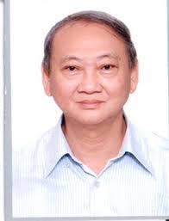  b. Nhạc sĩ Nguyễn Ngọc Thiện.  - Sinh năm 1951. Ông là nhạc sĩ đồng thời là bác sĩ làm việc tại TP HCM.  - Là tác giả của nhiều ca khúc được khán giả yêu mến và đón nhận: Nếu em là người tình, Thôi anh hãy về…  2. Tác phẩm  Ơi cuộc sống mến thương” được NS Nguyễn Ngọc Thiện viết vào năm 1976 và được Sài Gòn Audio thu âm năm 1978 qua giọng hát ca sĩ Thế Hiển.  + Gồm 2 đoạn  - Đoạn 1: Có chú..thương  - Đoạn 2: Còn lại | Bước 2. Thực hiện nhiệm vụ học tập  - Cảm nhận giai điệu và lời ca của bài hát  - Tìm hiểu nội dung liên quan đến tác giả, tác phẩm.  Bước 3. Báo cáo kết quả:  - Hs trả lời  - Theo dõi vận động theo tiến trình bài dạy.
Bước 1. Chuyển giao nhiệm vụ học tập  - Yêu cầu và hướng dẫn HS luyện thanh.  - GV lần lượt dạy từng đoạn, từng câu.  ? Em có nhận xét gì về giai điệu và lời ca của bài hát?  ? Em hãy nêu nội dung và ý nghĩa của bài hát?  Bước 4. Đánh giá kết quả  - Học sinh nhận xét, đánh giá đồng đẳng.  - Giáo viên nhận xét, đánh giá, dẫn dắt sang phần luyện tập. | 2. Học hát  - Giai điệu: Vui tươi, hồn nhiên.  - Lời ca: Trong sáng , giàu hình ảnh  + Nội dung: Hình ảnh thiên nhiên và con người hòa trộn vào nhau đầy niềm tươi vui và lạc quan trong cuộc sống.  + Ý nghĩa:  - Nhắc nhở mọi người hãy biết trân trọng cuộc sống tươi đẹp này. | Bước 2. Thực hiện nhiệm vụ học tập  - Luyện thanh theo yêu cầu và hướng dẫn của GV  - Học theo sự hướng dân của GV  Bước 3. Báo cáo kết quả:  - Hs trả lời  - Nhận xét đánh giá phần trình bày của các dãy bàn.
3. Hoạt động luyện tập
a. Mục tiêu: 1, 3, 5, 6
b.Tổ chức thực hiện: GV hướng dẫn học sinh làm việc theo cá nhân, cặp đôi và nhóm. Trong quá trình làm việc HS có thể trao đổi với bạn hoặc GV
Hoạt động của giáo viên | Nội dung | Hoạt động của học sinh
Bước 1. Chuyển giao nhiệm vụ học tập  - GV gọi nhóm HS lên biểu diễn.  Bước 4. Đánh giá kết quả  - Học sinh nhận xét, đánh giá đồng đẳng.  - Giáo viên nhận xét, đánh giá giới thiệu vào bài mới. | 3. Luyện tập | Bước 2. Thực hiện nhiệm vụ học tập  Làm theo yêu cầu và hướng dẫn của GV  Bước 3. Báo cáo kết quả:  - Các nhóm lên biểu diễn  - Học sinh nhận xét, đánh giá đồng đẳng.
4. Hoạt động 4: Vận dụng (7’)
a. Mục tiêu: 7, 8, 9, 10.
b.Tổ chức thực hiện: GV hướng dẫn học sinh tự làm việc và giao nhiệm vụ ngoài giờ lên lớp.
Hoạt động của giáo viên | Nội dung | Hoạt động của học sinh
Bước 1. Chuyển giao nhiệm vụ học tập  - Giáo viên mở cho HS thưởng thức video biểu diễn bài hát, hoc sinh vận dụng học tập cách biểu diễn vào bài tập nhóm mình.  Bước 4. Đánh giá kết quả  - Học sinh nhận xét, đánh giá đồng đẳng.  - Giáo viên nhận xét, đánh giá |  | Bước 2. Thực hiện nhiệm vụ học tập  - Thực hiện nhiệm vụ  Bước 3. Báo cáo kết quả:  - Các nhóm lên biểu diễn  - Nghe giáo viên giao nhiệm vụ.

